NỀN TẢNG GÂY QUỸ CỘNG ĐỒNG GÓP MẦM (DATN_2627)
TÀI LIỆU HƯỚNG DẪN SỬ DỤNG
Hướng dẫn thao tác theo vai trò người dùng
Phiên bản 1.0
Ngày tạo: 29/10/2026

MỤC LỤC
1. Giới thiệu 4
1.1 Mục đích tài liệu 4
1.2 Vai trò và tài khoản dùng thử 4
1.3 Yêu cầu sử dụng 4
1.4 Bố cục giao diện chung 4
2. Khách truy cập 6
2.1 Trang chủ 6
2.2 Khám phá và tìm kiếm dự án 6
2.3 Xem chi tiết dự án 7
2.4 Danh bạ và trang tổ chức thụ hưởng 9
2.5 Đăng ký tài khoản 11
2.6 Đăng nhập 12
2.7 Quên mật khẩu 13
3. Người tài trợ 15
3.1 Xác minh email 15
3.2 Trang của tôi 15
3.3 Ủng hộ một dự án 16
3.4 Xem biên nhận 17
3.5 Yêu cầu hoàn tiền 18
3.6 Hỏi đáp, bình luận và theo dõi dự án 19
3.7 Báo cáo vi phạm 20
3.8 Thông báo 21
3.9 Cài đặt tài khoản và đổi mật khẩu 22
4. Chủ dự án 24
4.1 Trước khi bắt đầu 24
4.2 Trình tạo chiến dịch 8 bước 24
4.3 Theo dõi kết quả xét duyệt 30
4.4 Xem số liệu chiến dịch 31
4.5 Cập nhật tiến độ và chứng từ chi tiêu 31
4.6 Quản lý mức quà 32
5. Người đại diện tổ chức 33
5.1 Tìm hiểu chương trình dành cho tổ chức 33
5.2 Đăng ký hồ sơ tổ chức 33
5.3 Theo dõi trạng thái – Tổ chức của tôi 35
5.4 Gây quỹ cho tổ chức 36
6. Quản trị viên 37
6.1 Bố cục trang quản trị 37
6.2 Duyệt chiến dịch 38
6.3 Xác minh tổ chức 40
6.4 Cảnh báo rủi ro 41
6.5 Báo cáo vi phạm 42
6.6 Kiểm duyệt bình luận 43
6.7 Giao dịch 44
6.8 Xử lý hoàn tiền 44
6.9 Đối soát giao dịch 45
6.10 Quản lý người dùng 46
6.11 Lĩnh vực 47
6.12 Sao lưu và khôi phục dữ liệu 47
6.13 Nhật ký kiểm toán 48
7. Câu hỏi thường gặp và xử lý sự cố 50

1. Giới thiệu

1.1 Mục đích tài liệu
Tài liệu hướng dẫn người dùng thao tác trên website Góp Mầm – nền tảng gây quỹ cộng đồng cho các dự án xã hội và khởi nghiệp. Nội dung được chia theo vai trò: Khách truy cập, Người tài trợ, Chủ dự án, Người đại diện tổ chức và Quản trị viên. Mỗi chức năng gồm mục đích, các bước thực hiện, ảnh chụp màn hình và lưu ý.
Ảnh minh họa được chụp trên bản chạy thử với dữ liệu mẫu, nên tên người, số tiền và chiến dịch chỉ mang tính minh họa. Đặc tả nghiệp vụ chi tiết xem tài liệu “Đặc tả Use Case”; danh sách vai trò xem tài liệu “Danh sách Actor”.

1.2 Vai trò và tài khoản dùng thử
Vai trò | Tài khoản mẫu | Có thể làm gì
Khách truy cập | Không cần đăng nhập | Xem, tìm kiếm dự án và tổ chức; đăng ký tài khoản
Người tài trợ | user1@gopmam.com … user8@gopmam.com | Ủng hộ dự án, xem biên nhận, yêu cầu hoàn tiền, bình luận, theo dõi, báo cáo vi phạm
Chủ dự án | owner1@gopmam.com … owner3@gopmam.com | Tạo chiến dịch, gửi duyệt, cập nhật tiến độ, quản lý mức quà, xem số liệu
Người đại diện tổ chức | Bất kỳ tài khoản người dùng nào | Đăng ký và quản lý hồ sơ tổ chức thụ hưởng (tối đa 3 tổ chức)
Quản trị viên | admin@gopmam.com | Duyệt chiến dịch, xác minh tổ chức, xử lý vi phạm, giao dịch, hoàn tiền, người dùng, sao lưu

Mật khẩu chung của các tài khoản mẫu là Test@123. Một tài khoản có thể vừa ủng hộ vừa tạo chiến dịch; vai trò Người đại diện tổ chức chỉ là quan hệ với tổ chức đã đăng ký, không phải loại tài khoản riêng.

1.3 Yêu cầu sử dụng
- Trình duyệt Chrome, Edge, Firefox hoặc Safari bản mới; giao diện dùng được trên điện thoại (chiều rộng từ 360 px).
- Khi chạy bằng Docker Compose, mở website tại http://localhost:8080.
- Ví demo Góp Mầm là phương thức thanh toán thử nghiệm: giao dịch được xác nhận ngay và không trừ tiền thật. Khi hệ thống bật SePay, người dùng thanh toán bằng QR chuyển khoản ngân hàng.

1.4 Bố cục giao diện chung
Thanh điều hướng phía trên có các mục Tìm kiếm, Ủng hộ (khám phá dự án, tổ chức đã xác minh, lĩnh vực), Gây quỹ (tạo chiến dịch, gây quỹ cho tổ chức, dành cho tổ chức) và Giới thiệu. Bên phải là nút Đăng nhập (hoặc menu tài khoản khi đã đăng nhập), chuông thông báo và nút Tạo chiến dịch. Nút tròn màu đỏ ở góc phải dưới mở khung hỗ trợ.
Lần đầu truy cập, hộp Thông tin quyền riêng tư xuất hiện ở cuối trang. Góp Mầm chỉ dùng bộ nhớ trình duyệt để giữ phiên đăng nhập và đếm lượt xem không trùng; bấm Đồng ý để đóng hộp này.

2. Khách truy cập

2.1 Trang chủ
Trang chủ giới thiệu nền tảng, thống kê chung, các dự án nổi bật và dự án gợi ý. Bấm Khám phá dự án để xem danh sách, hoặc Tạo chiến dịch để bắt đầu gây quỹ (cần đăng nhập).
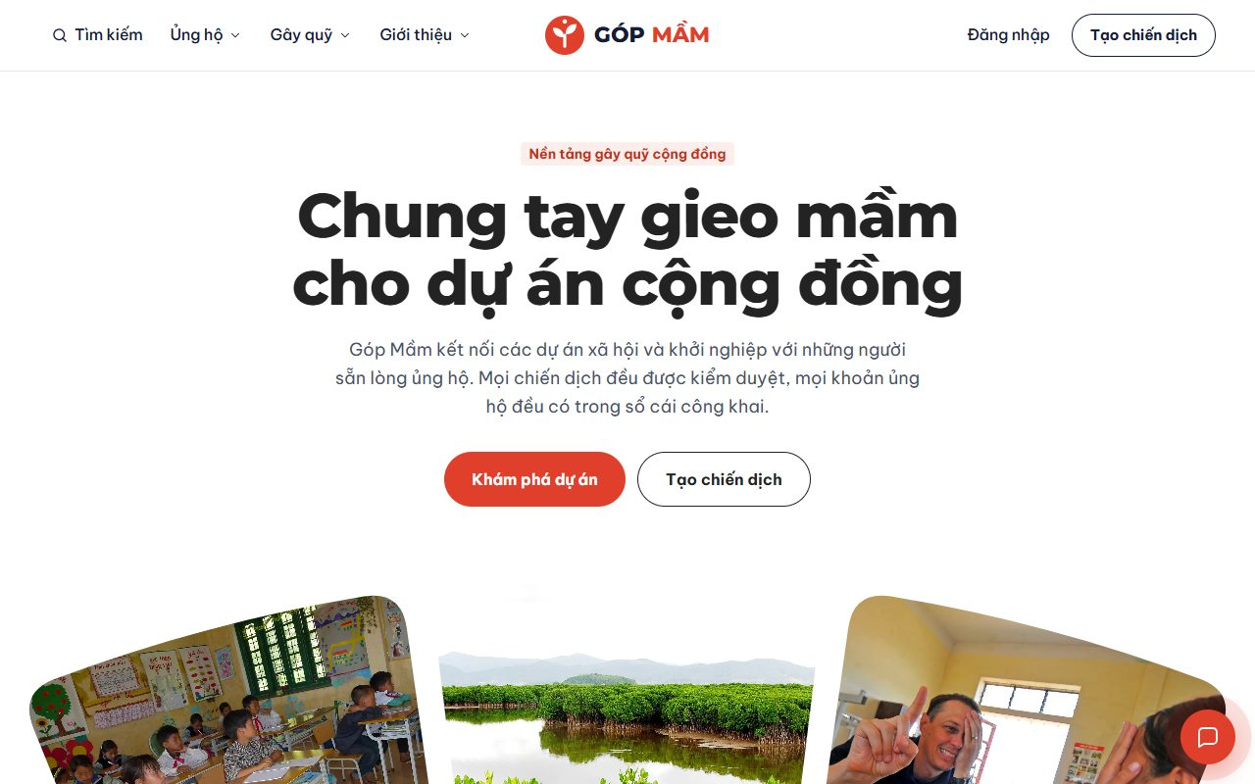
Hình 2.1 – Trang chủ Góp Mầm

2.2 Khám phá và tìm kiếm dự án
- Chọn Ủng hộ → Khám phá dự án hoặc mở trang /du-an.
- Chọn một lĩnh vực (Giáo dục, Môi trường, Nông nghiệp, Y tế, Khởi nghiệp, Công nghệ) để lọc nhanh.
- Dùng ô Tìm kiếm trên thanh điều hướng để tìm theo tên, mô tả hoặc địa điểm; có thể sắp xếp theo phổ biến, sắp kết thúc, mới nhất hoặc tiến độ.
- Bấm vào thẻ dự án để xem chi tiết.
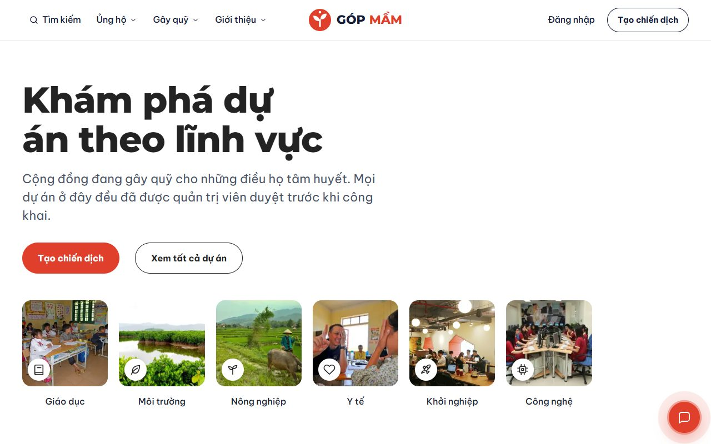
Hình 2.2 – Trang khám phá dự án theo lĩnh vực
Chỉ những chiến dịch đã được quản trị viên duyệt mới xuất hiện công khai.

2.3 Xem chi tiết dự án
Trang chi tiết gồm ảnh, câu chuyện, người tổ chức và đơn vị thụ hưởng, khung tiến độ gây quỹ ở bên phải (số tiền đã nhận, mục tiêu, số lượt ủng hộ, số ngày còn lại) cùng nút Ủng hộ ngay và Chia sẻ.
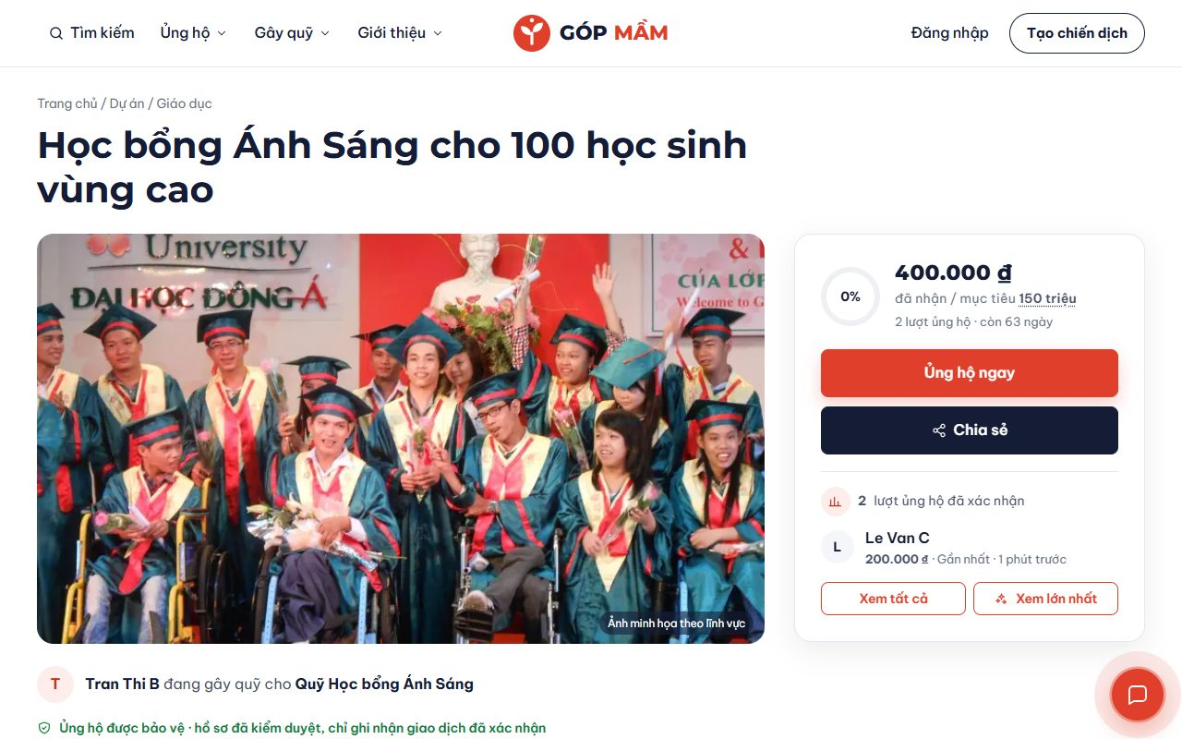
Hình 2.3 – Trang chi tiết dự án
Kéo xuống để xem các phần minh bạch:
- Danh sách ủng hộ (sổ cái công khai): chỉ gồm khoản đã được xác nhận; người chọn ẩn danh không bị hiện tên. Bấm Xem tất cả hoặc Xem lớn nhất.
- Lời động viên của người ủng hộ.
- Kế hoạch và ngân sách: các mốc công việc, hạn, ngân sách, tình trạng và chi tiêu đã báo cáo.
- Cập nhật tiến độ do chủ dự án đăng, kèm ảnh chứng từ.
- Hỏi đáp & bình luận, nút Báo cáo chiến dịch và Theo dõi.
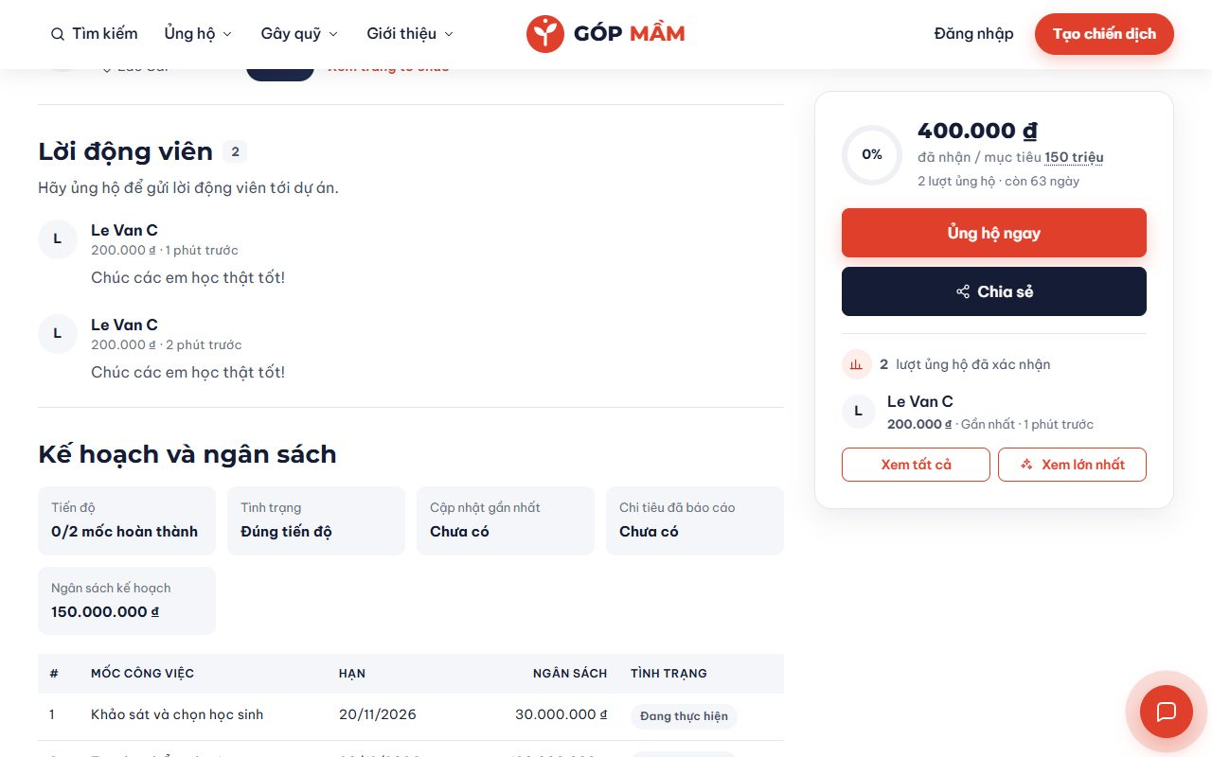
Hình 2.4 – Lời động viên và kế hoạch ngân sách của dự án

2.4 Danh bạ và trang tổ chức thụ hưởng
Chọn Ủng hộ → Tổ chức đã xác minh (trang /to-chuc) để xem các quỹ, tổ chức xã hội đã được quản trị viên đối chiếu giấy tờ pháp lý. Có thể tìm theo tên và lọc theo loại hình.
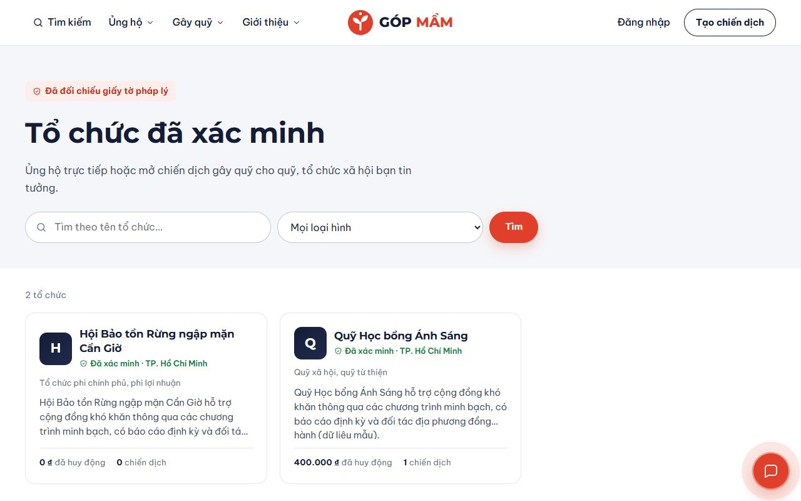
Hình 2.5 – Danh bạ tổ chức đã xác minh
Trang của mỗi tổ chức hiển thị sứ mệnh, loại hình, địa điểm, tổng tiền đã huy động (chỉ tính khoản ủng hộ đã xác nhận) và các chiến dịch gây quỹ cho tổ chức. Nút Ủng hộ ngay chuyển tới chiến dịch đang gây quỹ nổi bật nhất; nút Gây quỹ cho tổ chức mở trình tạo chiến dịch với tổ chức đã được chọn sẵn.
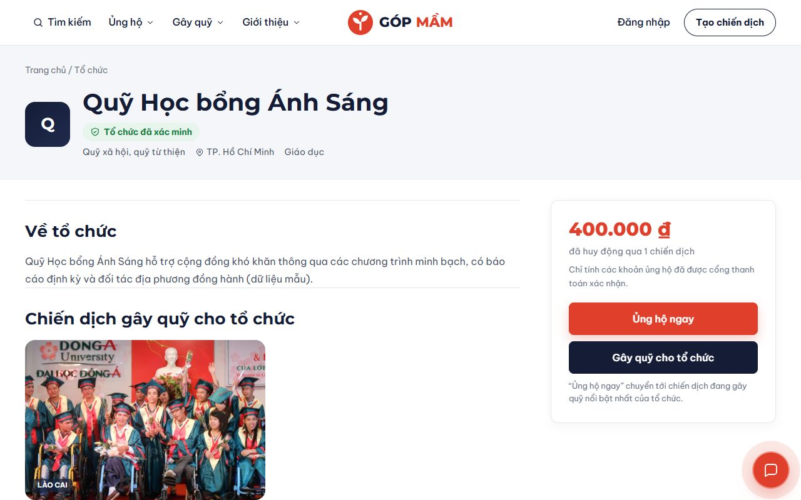
Hình 2.6 – Trang công khai của một tổ chức

2.5 Đăng ký tài khoản
- Bấm Đăng nhập → nhập email → Tiếp tục. Nếu email chưa có tài khoản, hệ thống chuyển sang biểu mẫu tạo tài khoản (hoặc mở trực tiếp /dang-ky).
- Nhập tên hiển thị, email, mật khẩu và nhập lại mật khẩu. Mật khẩu cần ít nhất 8 ký tự, có chữ in hoa, chữ thường, chữ số và ký tự đặc biệt.
- Đánh dấu Tôi muốn gây quỹ cho dự án của mình nếu muốn tài khoản có vai trò chủ dự án (hồ sơ gây quỹ vẫn phải qua kiểm duyệt).
- Bấm nút tạo tài khoản. Hệ thống đăng nhập ngay và gửi email xác minh.
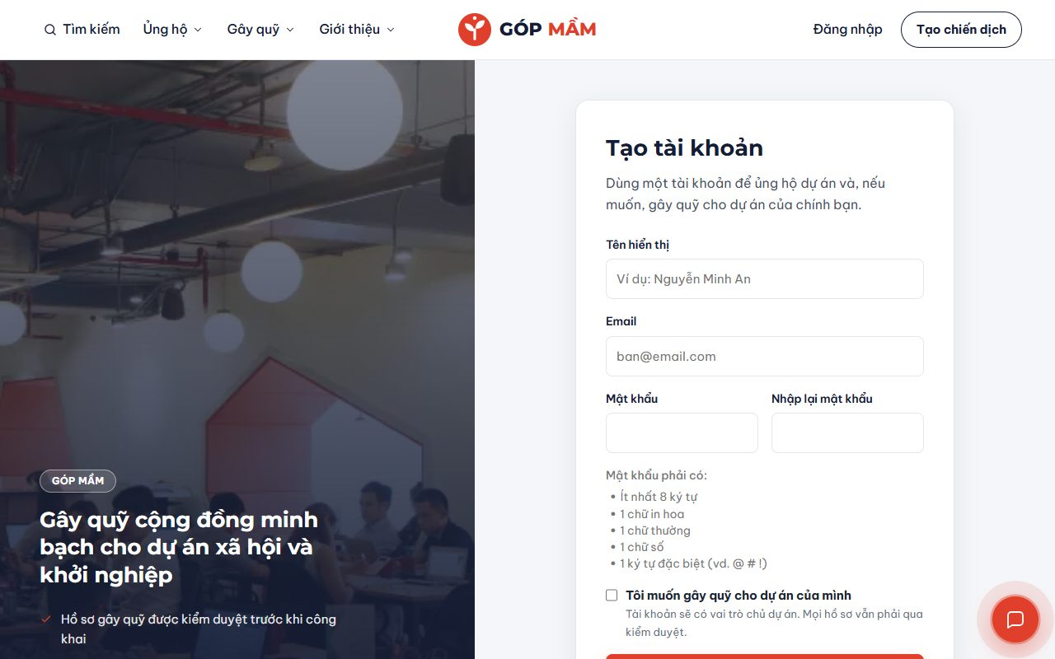
Hình 2.7 – Biểu mẫu tạo tài khoản

2.6 Đăng nhập
- Bấm Đăng nhập, nhập địa chỉ email rồi bấm Tiếp tục.
- Nhập mật khẩu và bấm Đăng nhập. Bấm Đổi nếu muốn dùng email khác.
- Hoặc bấm Đăng nhập bằng Google để dùng tài khoản Google (chỉ chấp nhận email đã được Google xác minh; nếu chưa có tài khoản, hệ thống tự tạo).
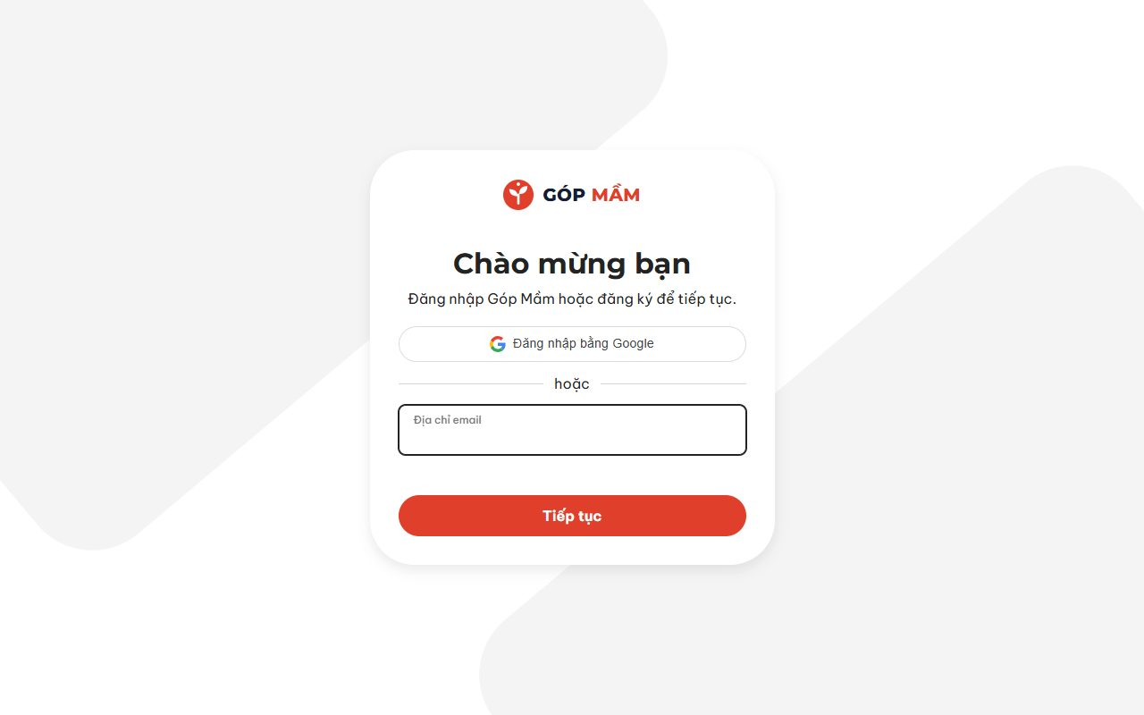
Hình 2.8 – Bước 1: nhập email hoặc đăng nhập bằng Google
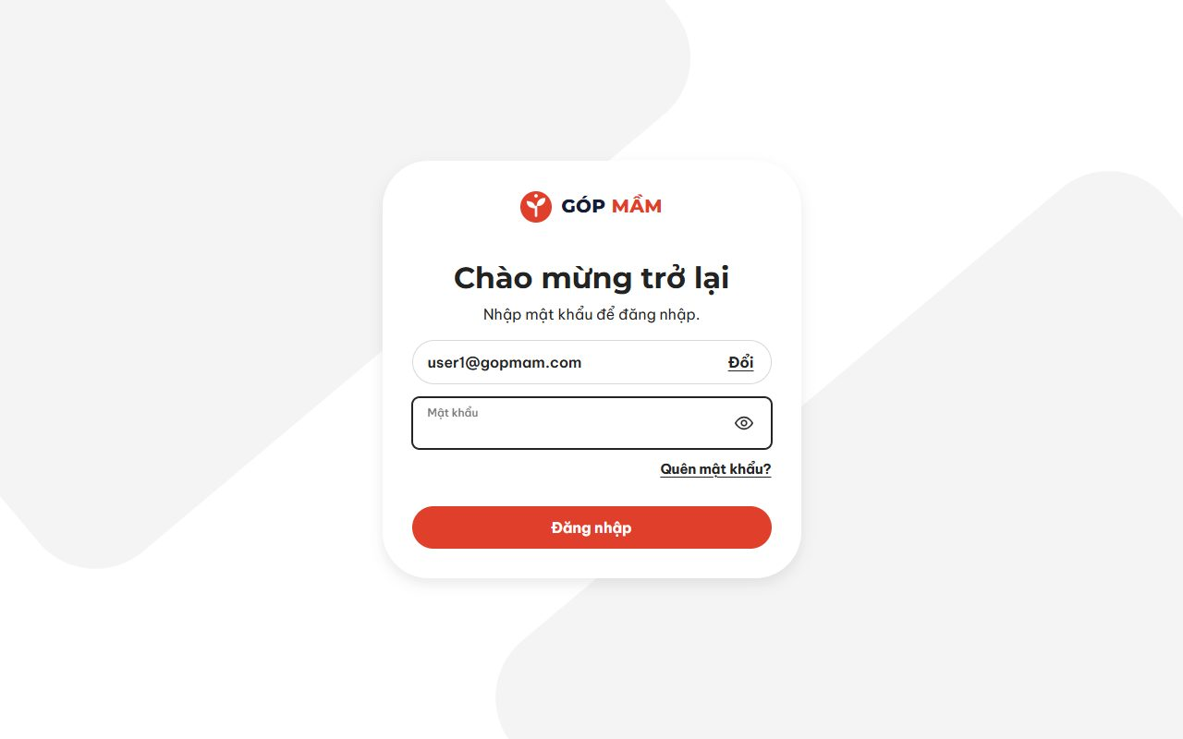
Hình 2.9 – Bước 2: nhập mật khẩu
Nhập sai mật khẩu 5 lần liên tiếp, tài khoản bị khóa tạm 15 phút. Thông báo lỗi không tiết lộ email có tồn tại hay không.

2.7 Quên mật khẩu
- Ở bước nhập mật khẩu, bấm Quên mật khẩu? (hoặc mở /quen-mat-khau).
- Nhập email và bấm Đặt lại mật khẩu.
- Mở email, bấm liên kết (hiệu lực 30 phút, dùng một lần) và đặt mật khẩu mới. Các phiên đăng nhập cũ bị đăng xuất.
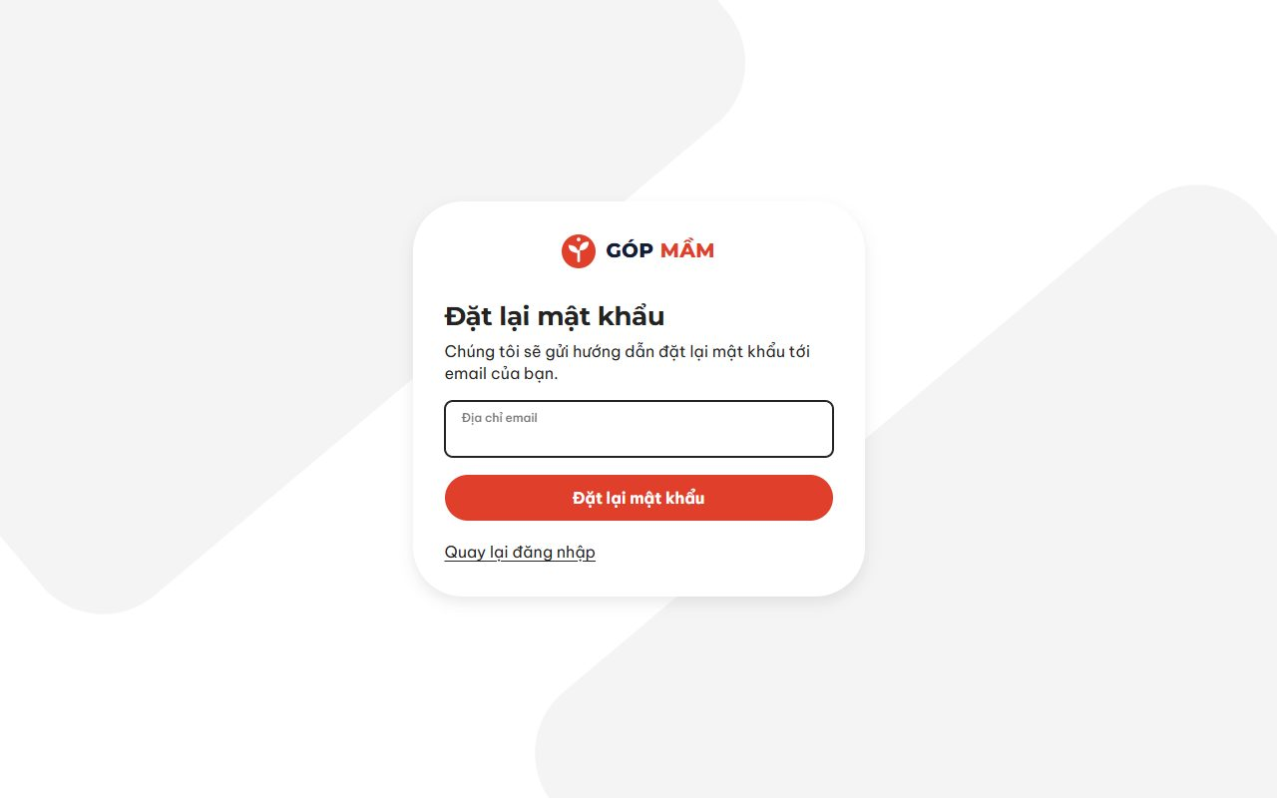
Hình 2.10 – Yêu cầu đặt lại mật khẩu

3. Người tài trợ

3.1 Xác minh email
Sau khi đăng ký, mở email “Xác minh tài khoản” và bấm liên kết (hiệu lực 24 giờ). Nếu không nhận được, đăng nhập và chọn gửi lại email xác minh (tối đa 3 lần trong 15 phút). Tài khoản cần xác minh email trước khi tạo hoặc gửi duyệt chiến dịch.

3.2 Trang của tôi
Chọn menu tài khoản → Trang của tôi (/dashboard) để xem tổng số tiền đã ủng hộ (chỉ tính khoản đã xác nhận), số dự án đã ủng hộ, lượt ủng hộ thành công và số dự án đang theo dõi. Thẻ Khoản ủng hộ liệt kê từng giao dịch kèm trạng thái và liên kết Biên nhận; thẻ Đang theo dõi liệt kê dự án bạn theo dõi.
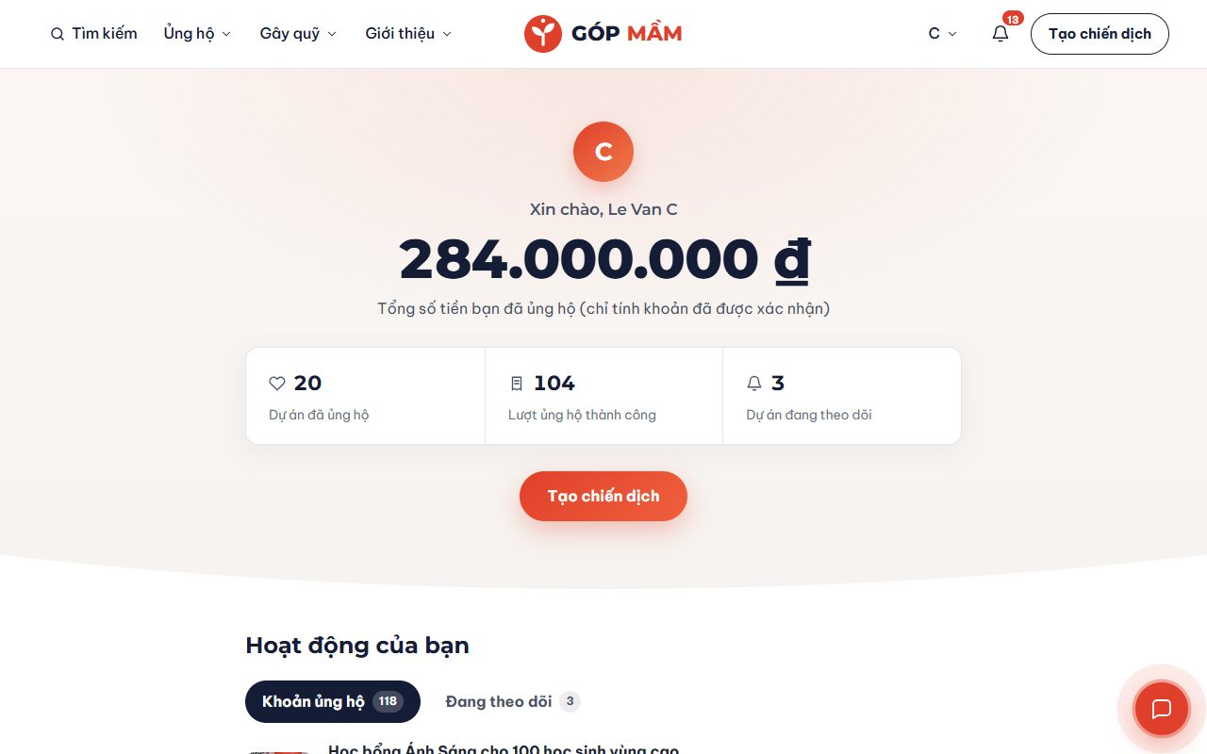
Hình 3.1 – Trang của tôi của người tài trợ
Ở lần đăng nhập đầu, thanh Gợi ý dự án theo sở thích của bạn? hỏi bạn có cho phép ghi nhận dự án đã xem để gợi ý phù hợp hơn hay không. Bấm Đồng ý hoặc Không, cảm ơn. Có thể đổi lựa chọn bất cứ lúc nào trong phần cài đặt; khi rút lại đồng ý, lịch sử đã ghi bị xóa.
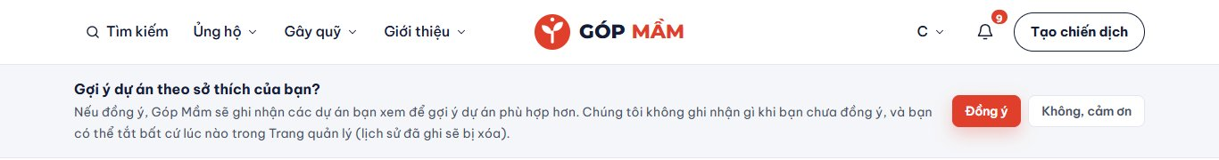
Hình 3.2 – Hỏi đồng ý cá nhân hóa gợi ý dự án

3.3 Ủng hộ một dự án
- Trên trang dự án, bấm Ủng hộ ngay.
- Chọn nhanh một mức (50.000 đến 2.000.000 ₫) hoặc tự nhập số tiền. Tối thiểu 20.000 ₫.
- Chọn phương thức thanh toán: Ví demo Góp Mầm (thử nghiệm) hoặc SePay (QR chuyển khoản) nếu hệ thống đã bật.
- Nhập Lời động viên (không bắt buộc, tối đa 500 ký tự). Đánh dấu ô Không hiển thị tên tôi công khai nếu muốn ủng hộ ẩn danh.
- Nếu dự án có mức quà tri ân, chọn mức quà phù hợp.
- Kiểm tra mục Khoản ủng hộ của bạn rồi bấm Ủng hộ ngay.
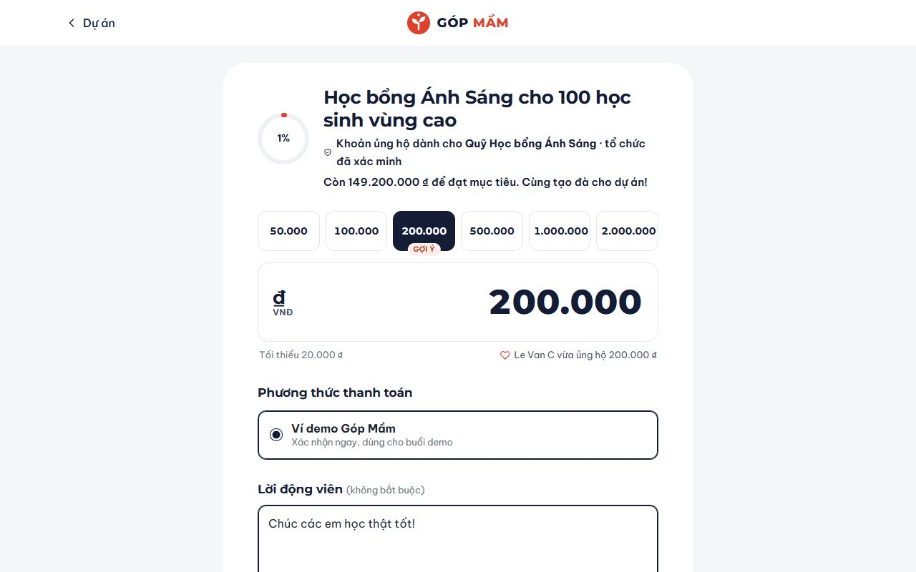
Hình 3.3 – Trang ủng hộ: chọn số tiền, phương thức và lời động viên
Với ví demo, giao dịch được xác nhận ngay và trang Cảm ơn bạn đã ủng hộ! hiện ra kèm mã giao dịch. Số tiền được cộng vào dự án, ghi vào sổ cái công khai, và bạn nhận biên nhận qua email.
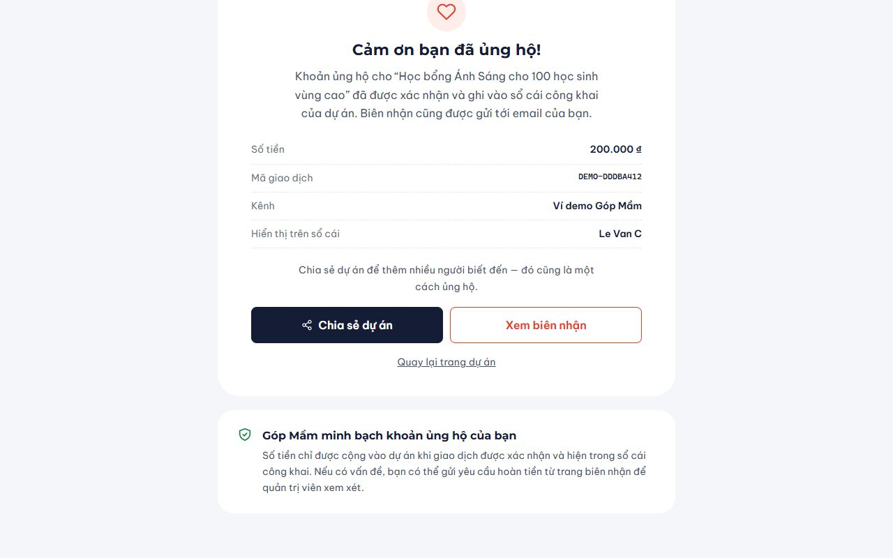
Hình 3.4 – Xác nhận ủng hộ thành công
Thanh toán qua SePay: hệ thống chuyển tới trang thanh toán của SePay có mã QR. Mở ứng dụng ngân hàng, quét QR và chuyển đúng số tiền, giữ nguyên nội dung chuyển khoản. Khi SePay báo đã nhận tiền, giao dịch tự chuyển sang “Đã xác nhận”. Nếu đã chuyển khoản mà trang chưa cập nhật, bấm Kiểm tra lại để hệ thống tra cứu trực tiếp với SePay.
Giao dịch chưa thanh toán được giữ ở trạng thái “Đang chờ thanh toán” và tự hết hạn sau 30 phút. Trong lúc chờ, bạn có thể bấm Hủy giao dịch. Hệ thống không lưu thông tin thẻ hay tài khoản ngân hàng.

3.4 Xem biên nhận
Trên trang cảm ơn bấm Xem biên nhận, hoặc vào Trang của tôi → Khoản ủng hộ → Biên nhận. Biên nhận ghi số biên nhận, người ủng hộ, chiến dịch, số tiền, thời gian xác nhận, kênh thanh toán, mã giao dịch và trạng thái. Bấm In / Lưu PDF để lưu lại.
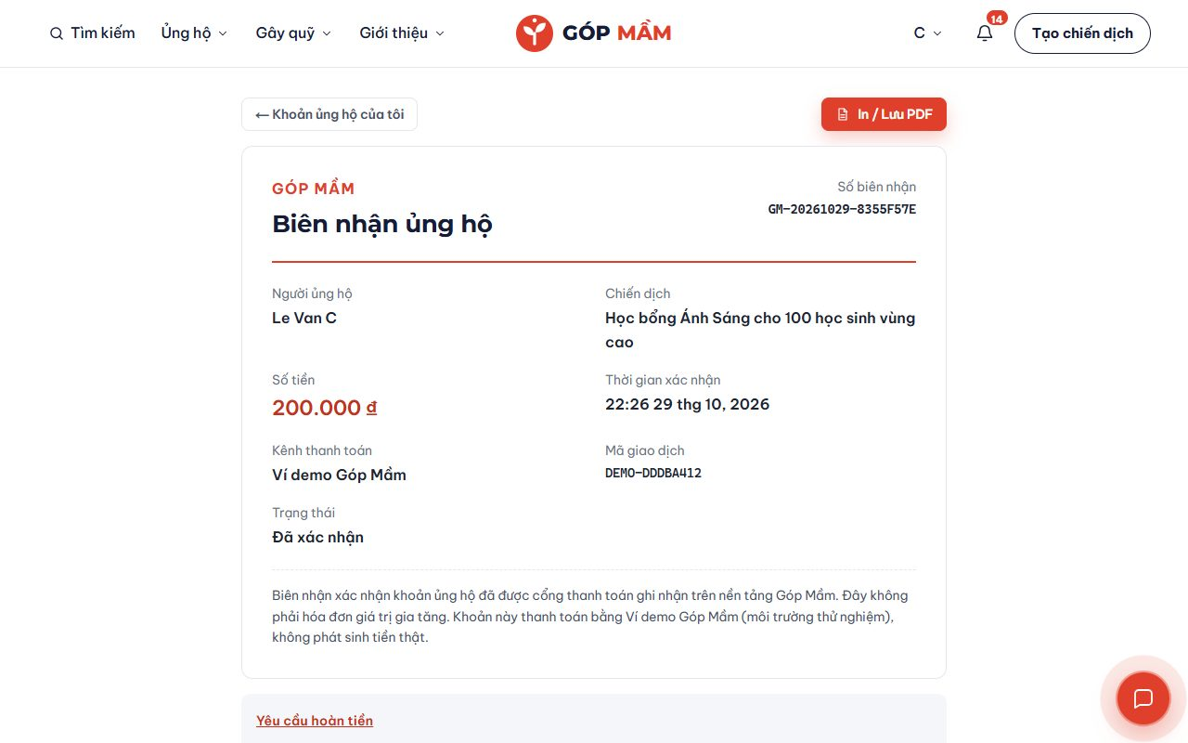
Hình 3.5 – Biên nhận ủng hộ điện tử

3.5 Yêu cầu hoàn tiền
Bạn có thể yêu cầu hoàn tiền trong 7 ngày sau khi ủng hộ, hoặc bất kỳ lúc nào nếu chiến dịch không đạt mục tiêu hay bị hủy.
- Mở biên nhận của khoản ủng hộ và bấm Yêu cầu hoàn tiền.
- Nhập lý do (tối thiểu 10 ký tự). Với khoản ủng hộ qua SePay, nhập thêm ngân hàng, số tài khoản và tên chủ tài khoản để nhận lại tiền.
- Bấm Gửi yêu cầu, rồi nhập mã OTP 6 số gửi tới email (hiệu lực 10 phút) để xác nhận.
- Theo dõi kết quả trong mục thông báo. Quản trị viên duyệt hoặc từ chối kèm ghi chú.
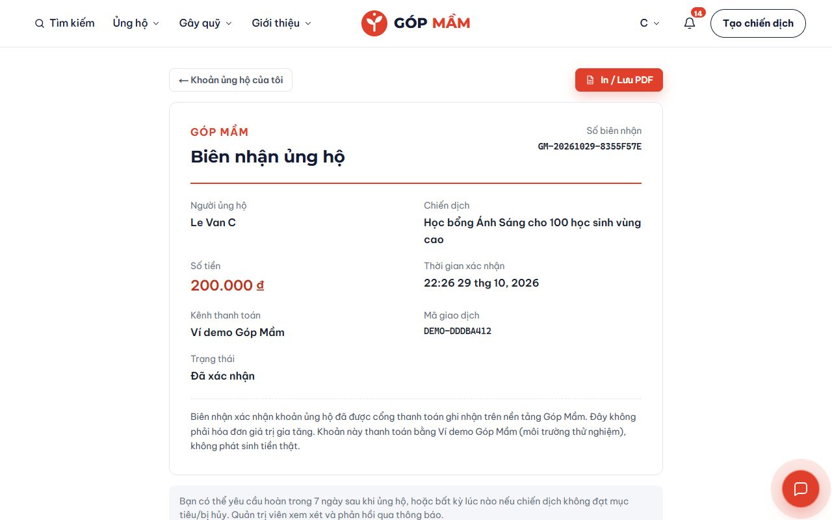
Hình 3.6 – Biểu mẫu yêu cầu hoàn tiền trên biên nhận
Mỗi khoản ủng hộ chỉ có một yêu cầu hoàn tiền đang chờ xử lý tại một thời điểm.

3.6 Hỏi đáp, bình luận và theo dõi dự án
- Trên trang dự án, kéo tới mục Hỏi đáp & bình luận.
- Chọn Đặt câu hỏi hoặc Bình luận, nhập nội dung (2–2.000 ký tự) rồi bấm Gửi.
- Bấm Trả lời dưới một bình luận để trả lời (chỉ một cấp). Có thể xóa bình luận của chính mình.
- Bấm Theo dõi ở cuối trang dự án để nhận thông báo khi chủ dự án đăng cập nhật; bấm lại để bỏ theo dõi.
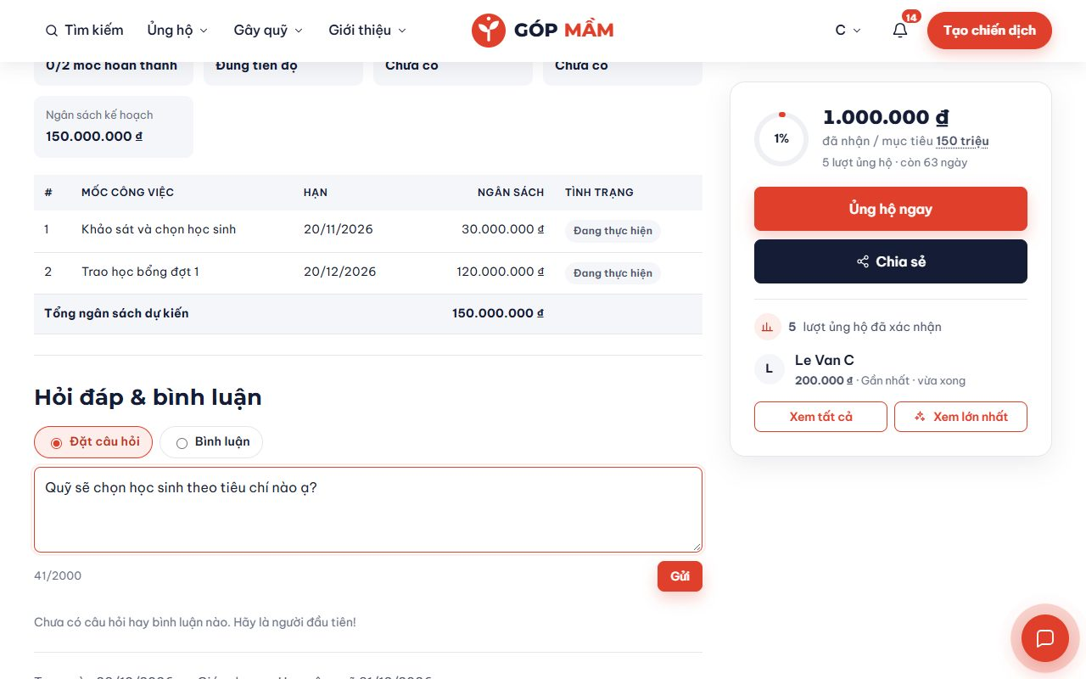
Hình 3.7 – Đặt câu hỏi cho chủ dự án
Mỗi tài khoản gửi tối đa 10 bình luận trong 10 phút. Câu trả lời của chủ dự án được đánh dấu riêng.

3.7 Báo cáo vi phạm
- Trên trang dự án, bấm Báo cáo chiến dịch (hoặc Báo cáo ở một bình luận).
- Chọn lý do (Spam / quảng cáo, Nghi lừa đảo / gian lận, Nội dung không phù hợp, Thông tin sai sự thật, Khác) và mô tả chi tiết (tối thiểu 10 ký tự), kèm đường dẫn hoặc bằng chứng nếu có.
- Bấm Gửi báo cáo. Báo cáo chỉ gửi tới quản trị viên, không hiển thị công khai.
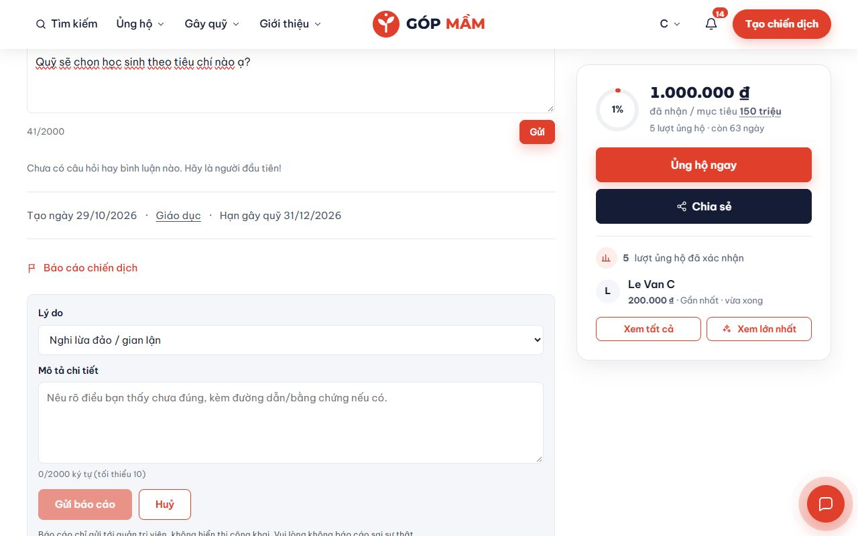
Hình 3.8 – Biểu mẫu báo cáo chiến dịch
Không thể báo cáo chiến dịch của chính mình hoặc gửi trùng khi đã có báo cáo đang mở cho cùng chiến dịch.

3.8 Thông báo
Chuông trên thanh điều hướng hiển thị số thông báo chưa đọc. Trang Cài đặt → Thông báo (/thong-bao) liệt kê kết quả xét duyệt, khoản ủng hộ, cập nhật tiến độ, hoàn tiền, bình luận mới… Lọc Chưa đọc hoặc bấm Đánh dấu tất cả đã đọc. Các sự kiện quan trọng cũng được gửi qua email.
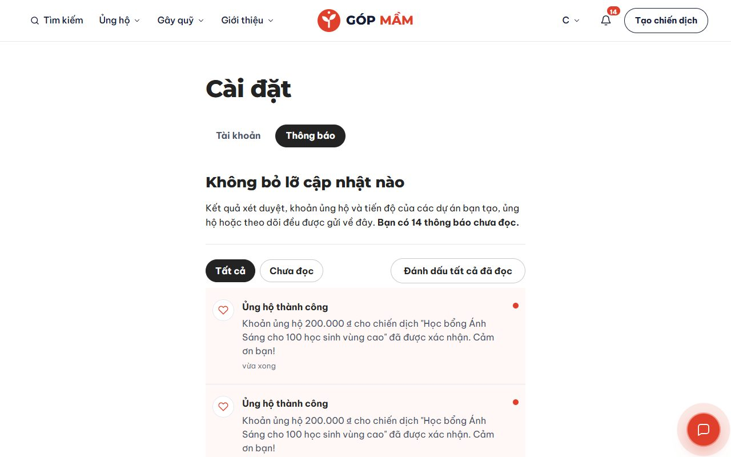
Hình 3.9 – Danh sách thông báo

3.9 Cài đặt tài khoản và đổi mật khẩu
Menu tài khoản → Cài đặt tài khoản (/ho-so), thẻ Tài khoản: tải ảnh đại diện, sửa họ tên, giới thiệu, số điện thoại và bật/tắt cho phép cá nhân hóa gợi ý.
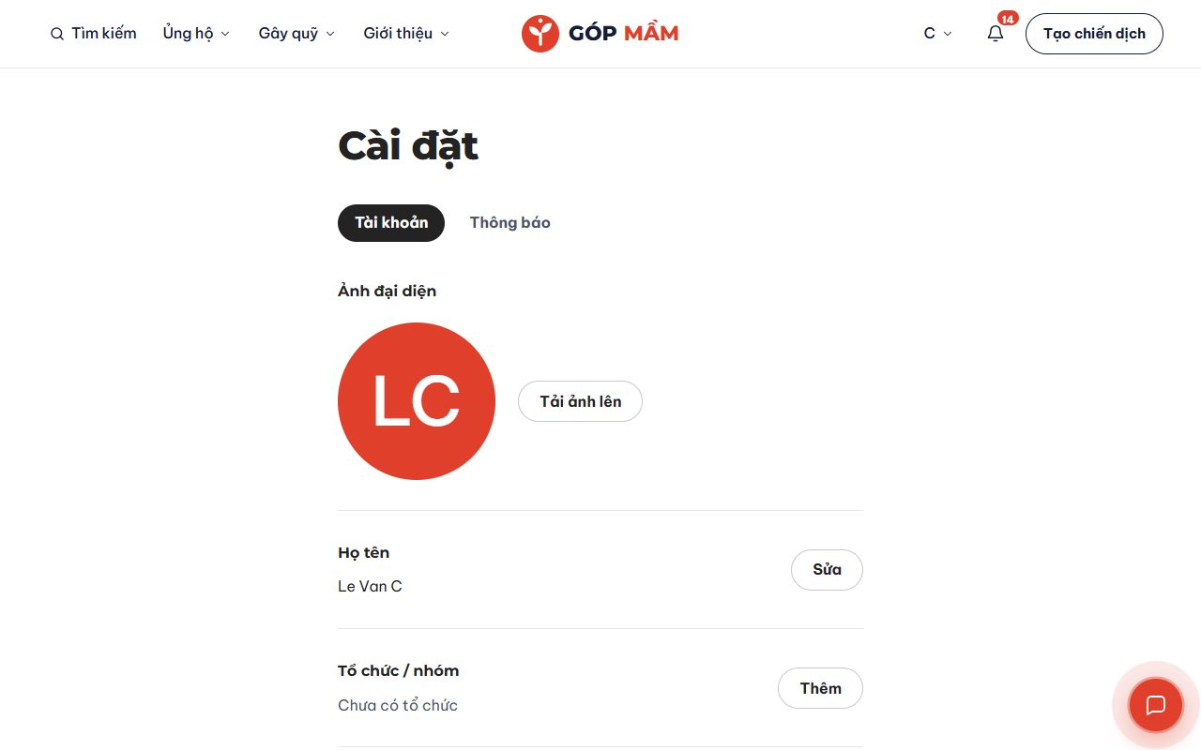
Hình 3.10 – Cài đặt tài khoản
Để đổi mật khẩu, mở Đổi mật khẩu trong cài đặt, bấm Gửi liên kết đổi mật khẩu, rồi làm theo liên kết trong email (hiệu lực 30 phút, dùng một lần). Sau khi đổi, mọi thiết bị đang đăng nhập sẽ bị đăng xuất.
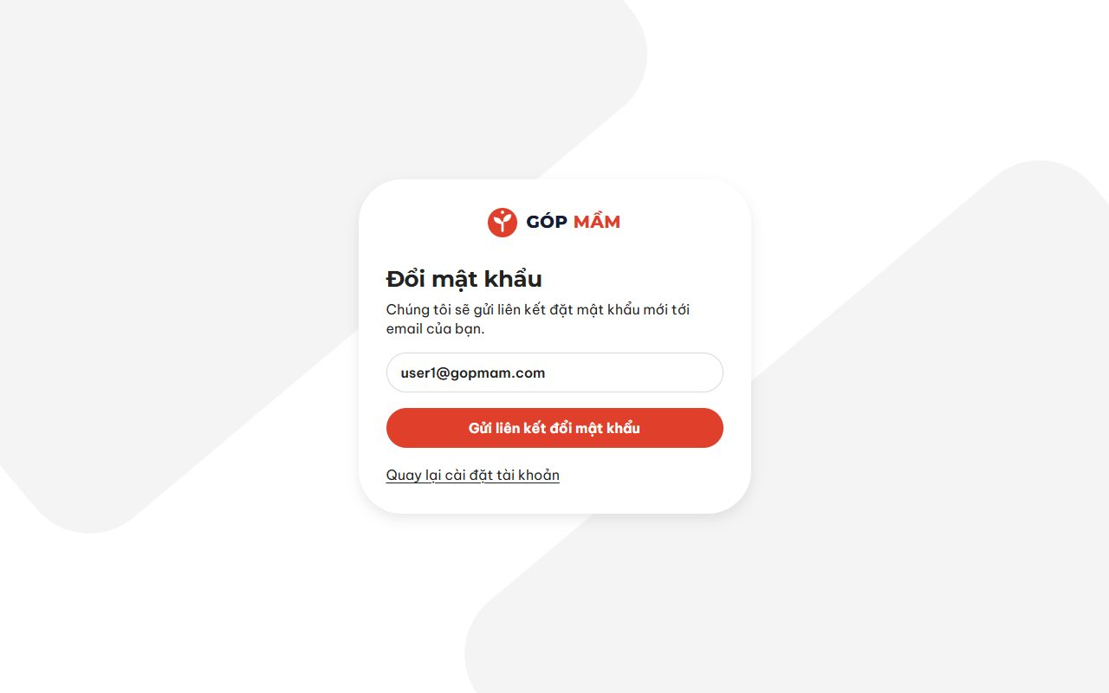
Hình 3.11 – Đổi mật khẩu qua liên kết email

4. Chủ dự án

4.1 Trước khi bắt đầu
- Đăng nhập và xác minh email (mục 3.1).
- Chuẩn bị: mục tiêu số tiền, thời hạn (ít nhất 1 tháng kể từ hôm nay), ảnh đại diện, câu chuyện, dự toán chi tiêu, rủi ro và kế hoạch ít nhất 2 mốc.
- Bấm Tạo chiến dịch trên thanh điều hướng. Trình tạo gồm 8 bước; bấm Lưu nháp bất cứ lúc nào để làm tiếp sau.

4.2 Trình tạo chiến dịch 8 bước
Bước 1 – Bắt đầu. Chọn gây quỹ cho Dự án của tôi hoặc Một tổ chức đã xác minh, chọn tỉnh/thành nơi thực hiện và lĩnh vực.
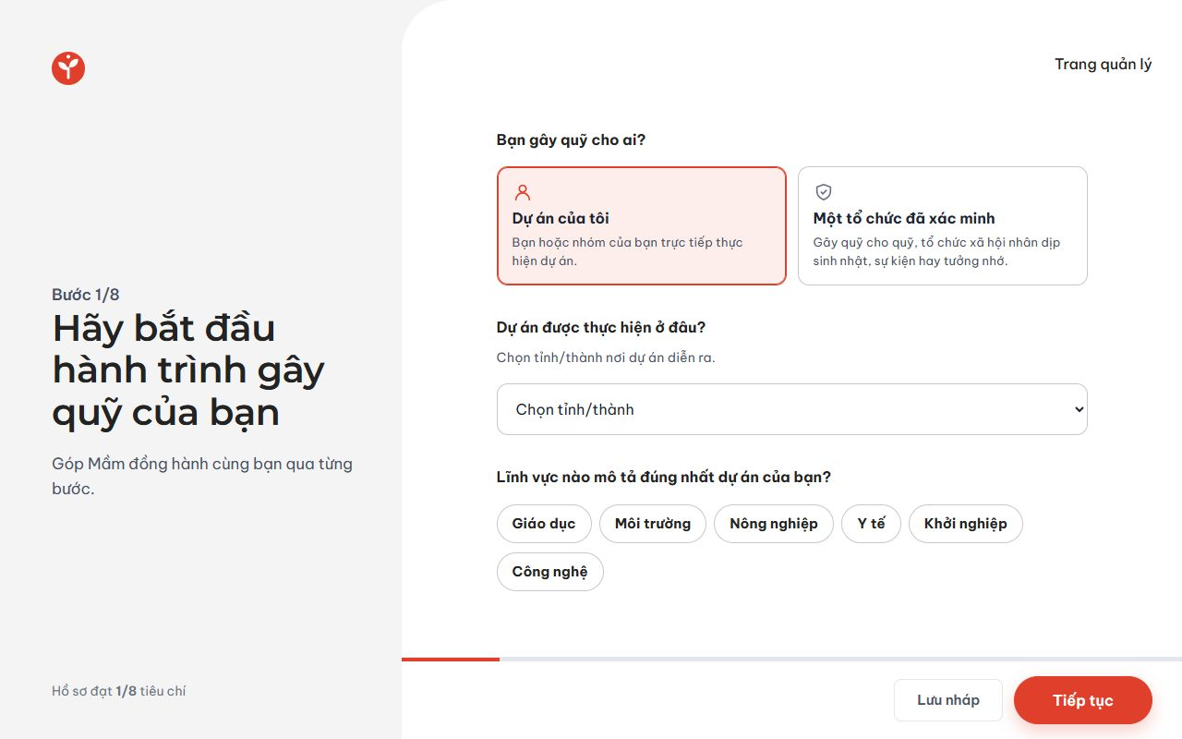
Hình 4.1 – Bước 1: người thụ hưởng, địa điểm và lĩnh vực
Khi chọn Một tổ chức đã xác minh, ô tìm kiếm tổ chức xuất hiện; chỉ tổ chức đã được xác minh mới có trong danh sách (xem mục 5.4).
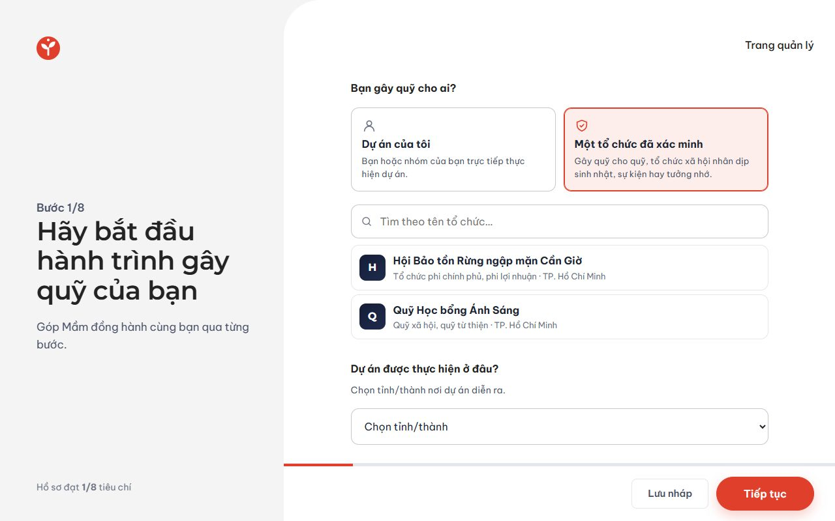
Hình 4.2 – Chọn tổ chức thụ hưởng
Bước 2 – Đặt mục tiêu. Nhập số tiền cần huy động (tối thiểu 1.000.000 ₫) và ngày kết thúc gây quỹ.
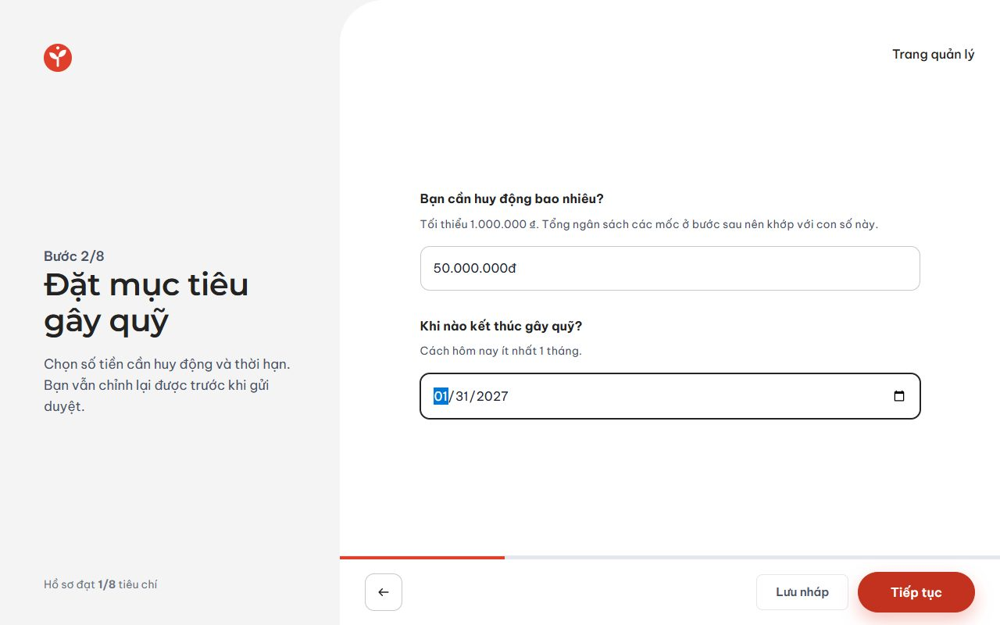
Hình 4.3 – Bước 2: mục tiêu và thời hạn
Bước 3 – Ảnh đại diện. Tải ảnh JPG/PNG/WebP tối đa 5 MB. Có thể Đổi ảnh hoặc Bỏ ảnh; nếu bỏ trống, hệ thống dùng ảnh minh họa theo lĩnh vực.
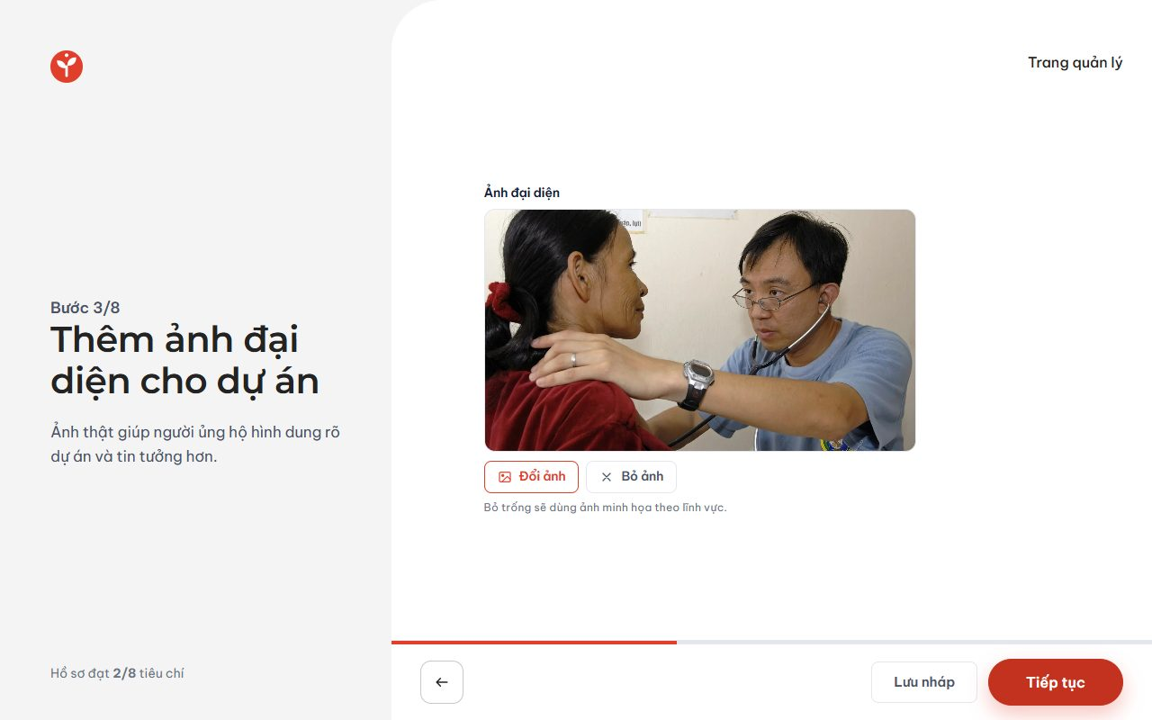
Hình 4.4 – Bước 3: ảnh đại diện
Bước 4 – Kể câu chuyện. Đặt tên chiến dịch (từ 10 ký tự), mô tả ngắn hiển thị ở danh sách và câu chuyện chi tiết (từ 80 ký tự) bằng trình soạn thảo.
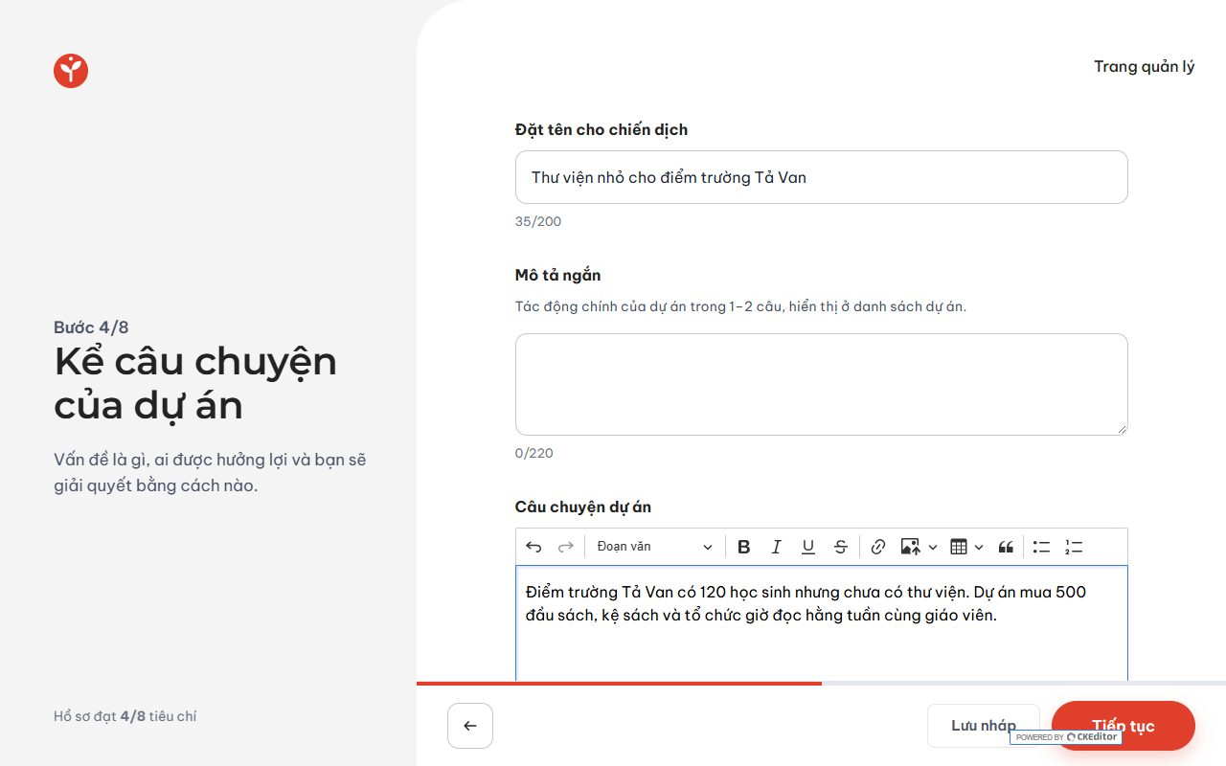
Hình 4.5 – Bước 4: tên, mô tả ngắn và câu chuyện
Bước 5 – Minh bạch ngân sách và rủi ro. Ghi dự toán sử dụng vốn (hạng mục, số tiền, căn cứ) và các rủi ro kèm phương án ứng phó.
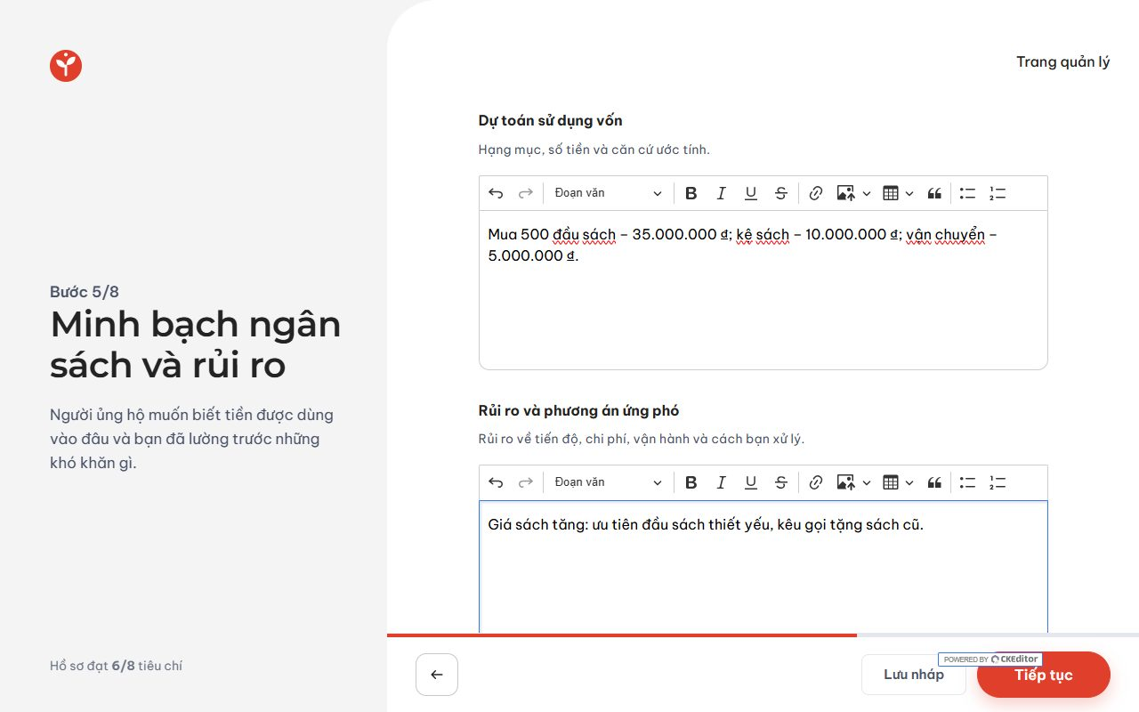
Hình 4.6 – Bước 5: dự toán và rủi ro
Bước 6 – Lập kế hoạch theo mốc. Mỗi mốc gồm tên, hạn hoàn thành, ngân sách và kết quả đầu ra kiểm chứng được. Cần ít nhất 2 mốc; tổng ngân sách các mốc nên khớp mục tiêu (lệch không quá 10%). Bấm + Thêm mốc hoặc Xóa mốc này.
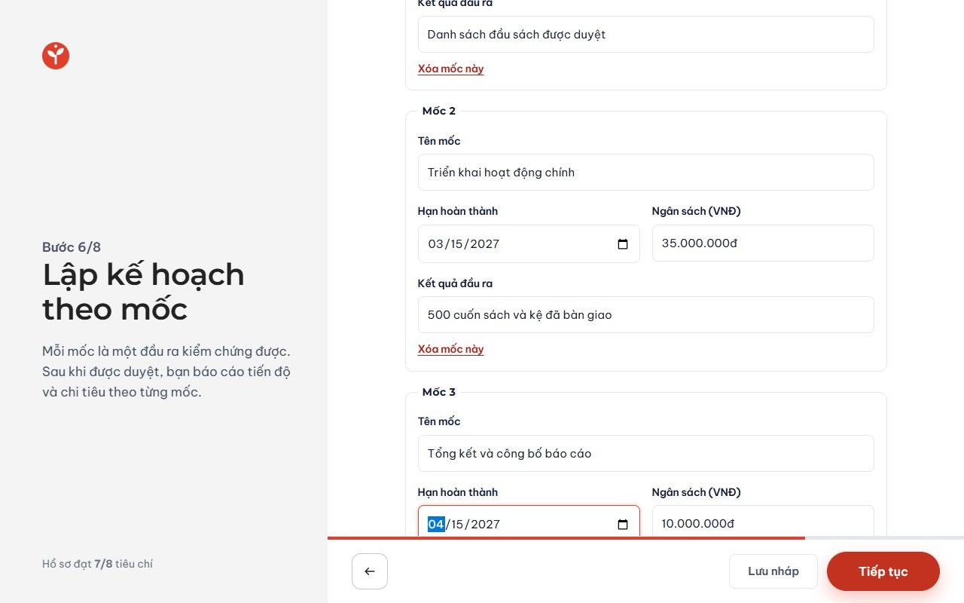
Hình 4.7 – Bước 6: kế hoạch theo mốc
Bước 7 – Quà tri ân (không bắt buộc). Thêm mức quà: tên, số tiền ủng hộ tối thiểu, số suất, mô tả và thời gian dự kiến gửi quà.
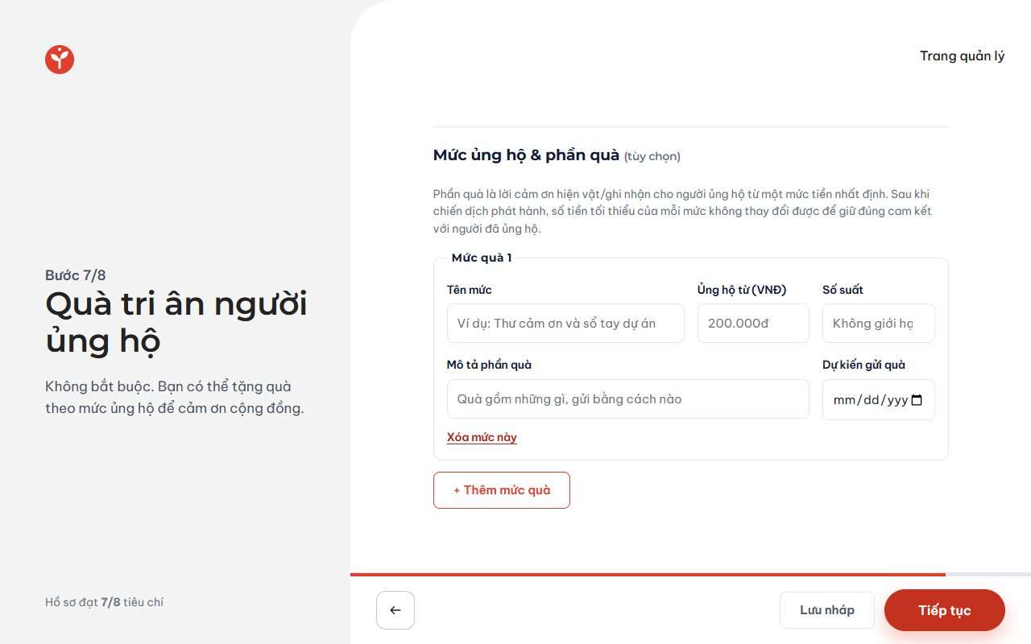
Hình 4.8 – Bước 7: mức quà tri ân
Bước 8 – Kiểm tra và gửi duyệt. Rà soát tóm tắt hồ sơ và danh sách tiêu chí. Đánh dấu cam kết thông tin trung thực rồi bấm Gửi duyệt.
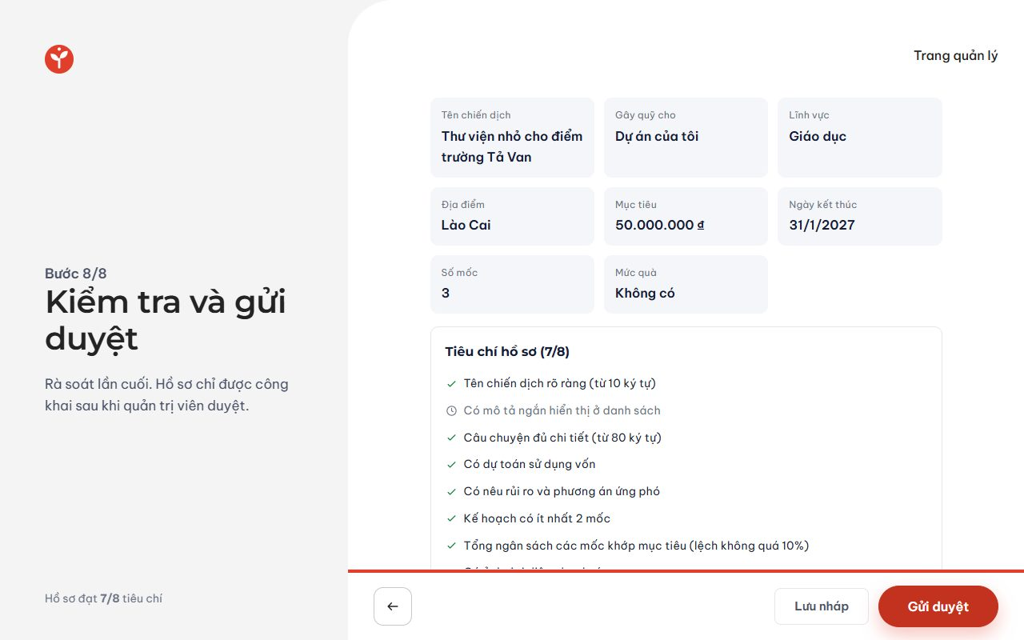
Hình 4.9 – Bước 8: kiểm tra tiêu chí và gửi duyệt
Hồ sơ chỉ được công khai sau khi quản trị viên duyệt và kích hoạt. Trong lúc chờ, chiến dịch ở trạng thái “Chờ duyệt”.

4.3 Theo dõi kết quả xét duyệt
Mở Trang của tôi → Chiến dịch của bạn. Ô Việc cần làm nhắc các việc cần xử lý (cần bổ sung, chưa có kế hoạch mốc, đang bị tạm dừng…). Mỗi chiến dịch có nhãn trạng thái và các nút Xem, Số liệu, Tiến độ, Mức quà.
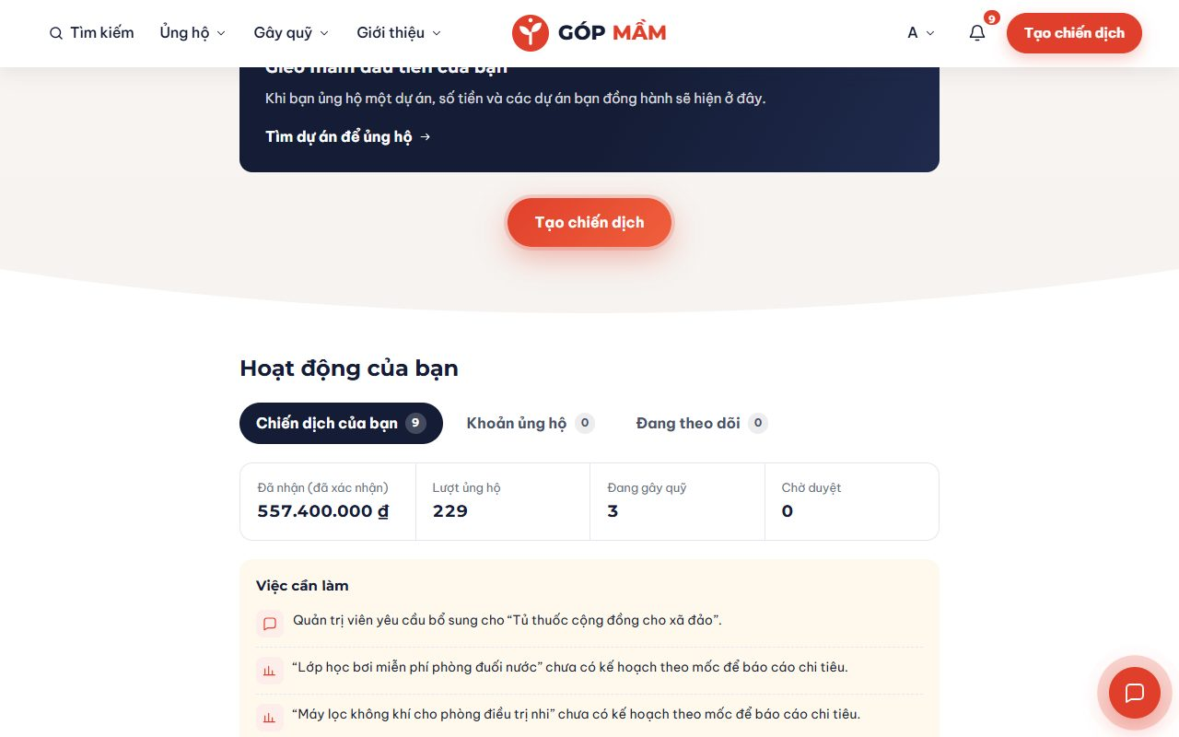
Hình 4.10 – Danh sách chiến dịch của chủ dự án
Trạng thái | Ý nghĩa | Bạn cần làm
Bản nháp | Hồ sơ chưa gửi | Hoàn thiện rồi bấm Gửi duyệt
Chờ duyệt | Đang chờ quản trị viên xem xét | Chờ kết quả
Cần bổ sung | Quản trị viên yêu cầu bổ sung, kèm lý do | Bấm Xem để sửa, rồi Gửi duyệt lại
Bị từ chối | Hồ sơ không được chấp nhận, kèm lý do | Sửa hồ sơ và gửi lại, hoặc Xóa
Đã duyệt | Đã qua kiểm duyệt, chờ kích hoạt | Chờ quản trị viên kích hoạt
Đang gây quỹ | Công khai và nhận ủng hộ | Đăng cập nhật, trả lời bình luận
Tạm dừng | Tạm ngừng nhận ủng hộ (thường do báo cáo vi phạm) | Xem lý do và giải trình
Đạt mục tiêu / Không đạt / Kết thúc | Hết hạn hoặc đã đóng | Tiếp tục báo cáo tiến độ, chi tiêu

Chỉ sửa hoặc xóa được chiến dịch ở trạng thái Bản nháp, Cần bổ sung hoặc Bị từ chối.

4.4 Xem số liệu chiến dịch
Bấm Số liệu dưới chiến dịch để xem lượt xem, lượt ủng hộ, tỷ lệ chuyển đổi, người theo dõi và biểu đồ số tiền/lượt xem theo ngày trong 7, 30 hoặc 90 ngày. Lượt xem lặp lại của cùng người trong 30 phút và lượt bạn tự xem chiến dịch của mình không được tính.
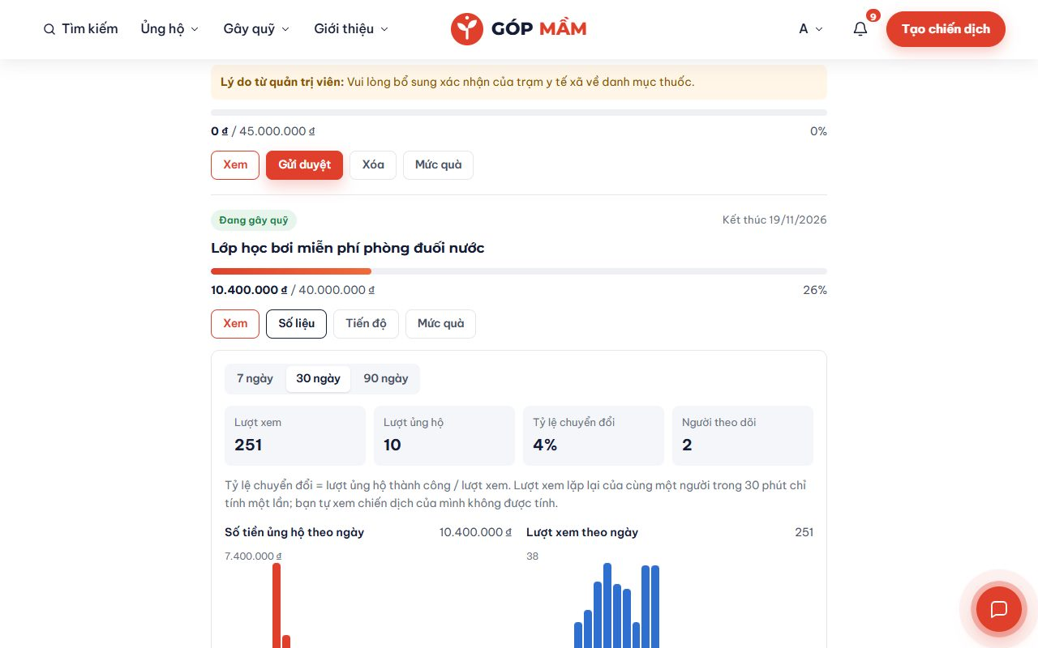
Hình 4.11 – Số liệu của chiến dịch

4.5 Cập nhật tiến độ và chứng từ chi tiêu
- Bấm Tiến độ dưới chiến dịch đã được duyệt.
- Xem tóm tắt: số mốc hoàn thành, số tiền đã huy động, chi tiêu đã báo cáo và phần chưa giải trình.
- Đăng bài cập nhật cho từng mốc, kèm ảnh minh chứng và chứng từ chi tiêu (số tiền chi theo từng hóa đơn).
- Khi xong một mốc, đánh dấu hoàn thành. Người ủng hộ và người theo dõi nhận thông báo.
- Nếu cần lùi hạn một mốc, đổi hạn và ghi lý do; thay đổi được lưu lịch sử công khai.
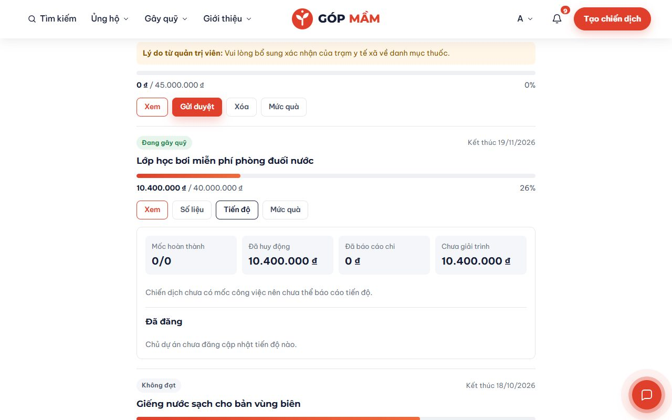
Hình 4.12 – Khu vực quản lý tiến độ của chiến dịch
Hệ thống kiểm tra mỗi giờ: mốc đã quá hạn mà chưa hoàn thành sẽ được nhắc qua thông báo (tối đa 1 lần / 7 ngày cho mỗi mốc), và trang dự án hiện nhãn “Chậm tiến độ” cho tới khi bạn giải trình hoặc đổi hạn. Tổng chi tiêu đã báo cáo không được vượt số tiền đã xác nhận.

4.6 Quản lý mức quà
Bấm Mức quà để thêm, sửa hoặc ngừng mức quà và xem danh sách người ủng hộ đã chọn quà (để gửi quà). Sau khi chiến dịch phát hành, số tiền tối thiểu của mỗi mức không đổi được, để giữ đúng cam kết với người đã ủng hộ.

5. Người đại diện tổ chức

5.1 Tìm hiểu chương trình dành cho tổ chức
Chọn Gây quỹ → Dành cho tổ chức (/danh-cho-to-chuc). Trang giới thiệu lợi ích của việc có trang tổ chức đã xác minh và các bước tham gia. Bấm Đăng ký tổ chức để bắt đầu, hoặc Tổ chức của tôi để xem hồ sơ đã gửi.
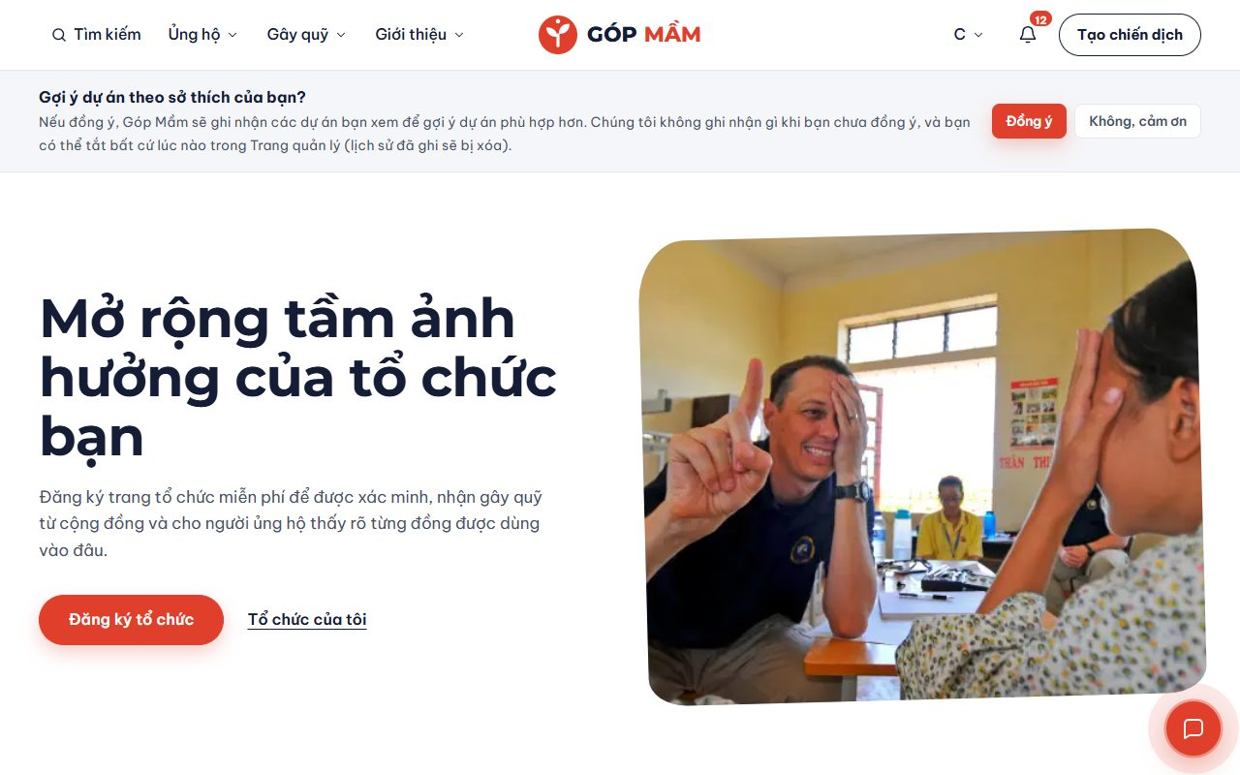
Hình 5.1 – Trang Dành cho tổ chức

5.2 Đăng ký hồ sơ tổ chức
- Đăng nhập và mở Đăng ký tổ chức (/to-chuc/dang-ky).
- Thông tin tổ chức: tên, loại hình (Quỹ xã hội, quỹ từ thiện; Tổ chức phi chính phủ, phi lợi nhuận; Doanh nghiệp xã hội; Trường học, cơ sở giáo dục; Bệnh viện, cơ sở y tế; Tổ chức khác), lĩnh vực chính (không bắt buộc), sứ mệnh và hoạt động (tối thiểu 50 ký tự), logo (không bắt buộc).
- Pháp lý: số giấy phép / quyết định thành lập, cơ quan cấp và ảnh giấy phép (JPG/PNG/WebP, tối đa 5 MB; chụp rõ số giấy phép, tên tổ chức và con dấu). Chỉ bạn và quản trị viên xem được ảnh này.
- Liên hệ: email, số điện thoại, website (không bắt buộc), địa chỉ, tỉnh/thành; chức danh của bạn trong tổ chức.
- Bấm Gửi hồ sơ xác minh. Hồ sơ chuyển sang trạng thái “Chờ xác minh”.
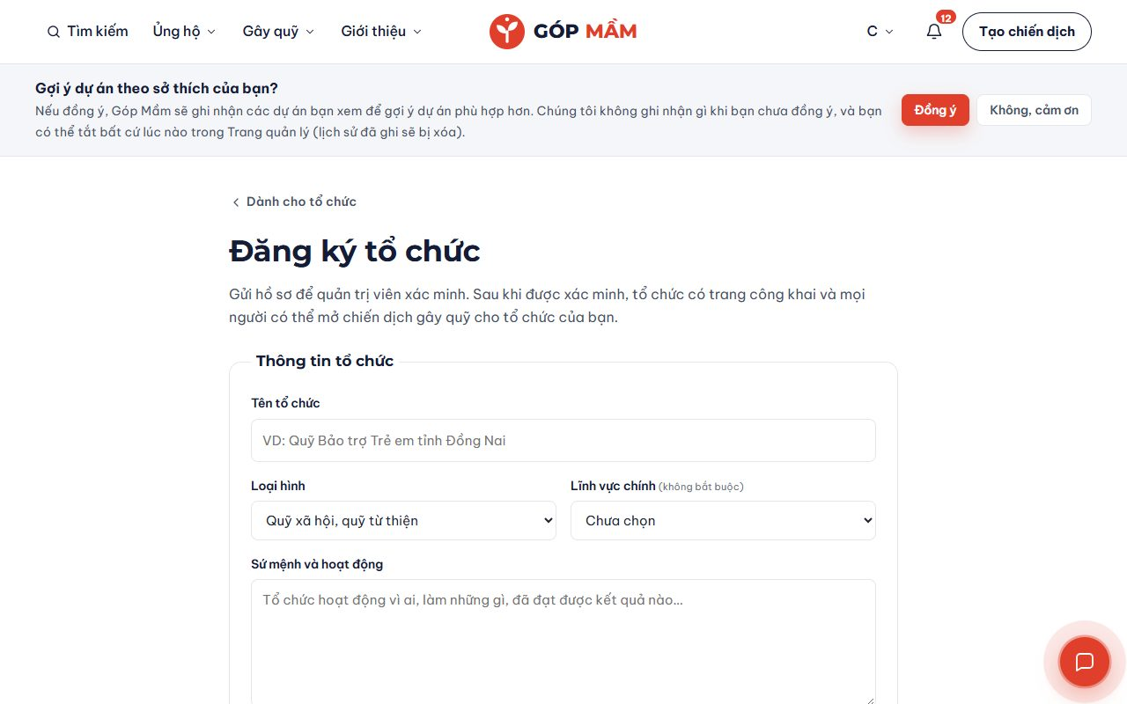
Hình 5.2 – Đăng ký tổ chức: thông tin chung
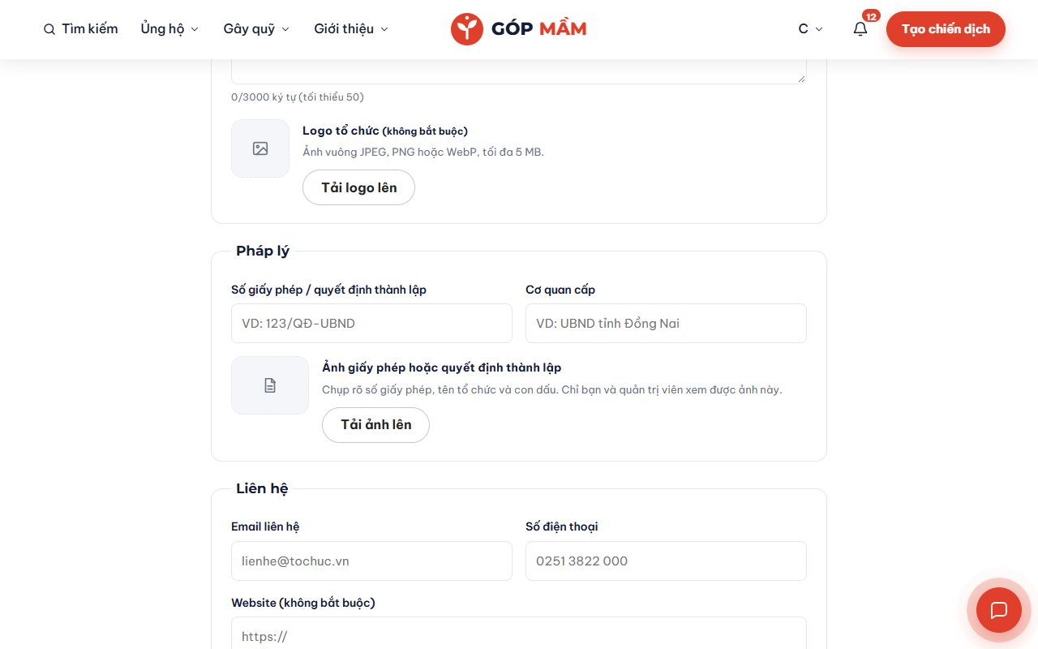
Hình 5.3 – Đăng ký tổ chức: pháp lý và liên hệ
Mỗi tài khoản đại diện tối đa 3 tổ chức (không tính hồ sơ bị từ chối). Số giấy phép không được trùng với hồ sơ khác đang hoạt động. Tài khoản quản trị viên không đăng ký được tổ chức.

5.3 Theo dõi trạng thái – Tổ chức của tôi
Trang Tổ chức của tôi (/to-chuc/cua-toi) liệt kê các tổ chức bạn đại diện, số giấy phép, thời điểm gửi, trạng thái và ghi chú của quản trị viên.
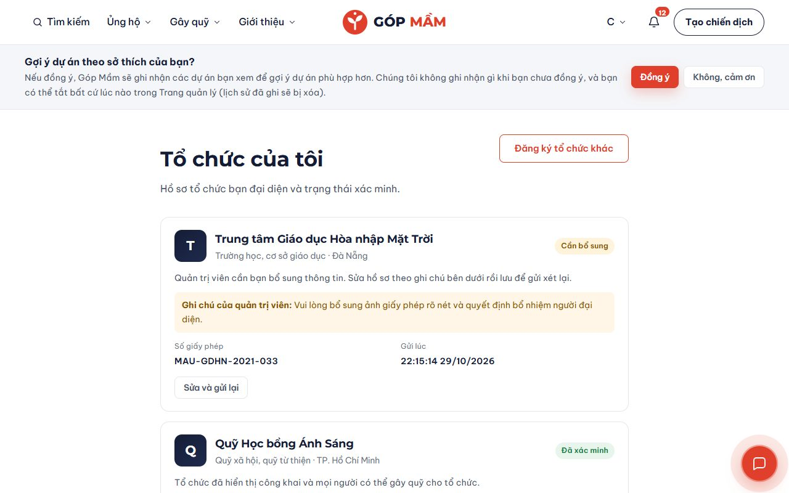
Hình 5.4 – Tổ chức của tôi: một hồ sơ cần bổ sung và một hồ sơ đã xác minh
Trạng thái | Ý nghĩa | Bạn cần làm
Chờ xác minh | Quản trị viên đang đối chiếu giấy tờ | Chờ kết quả (có thông báo và email)
Cần bổ sung | Thiếu hoặc chưa rõ thông tin, có ghi chú của quản trị viên | Bấm Sửa và gửi lại; hồ sơ trở về Chờ xác minh
Đã xác minh | Trang tổ chức hiện công khai, nhận được chiến dịch gây quỹ | Bấm Xem trang công khai; chỉ sửa được thông tin liên hệ, sứ mệnh
Bị từ chối | Hồ sơ không được chấp nhận, kèm lý do | Sửa và gửi lại, hoặc đăng ký hồ sơ khác
Tạm ngưng | Tổ chức tạm bị ẩn khỏi danh bạ | Liên hệ quản trị viên

Khi tổ chức đã xác minh hoặc tạm ngưng, các thông tin pháp lý (tên, loại hình, số giấy phép, cơ quan cấp, ảnh giấy phép, chức danh) bị khóa.

5.4 Gây quỹ cho tổ chức
Bất kỳ ai đã đăng nhập (kể cả người đại diện) đều có thể mở chiến dịch gây quỹ cho một tổ chức đã xác minh, ví dụ nhân dịp sinh nhật, sự kiện hay tưởng nhớ.
- Chọn Gây quỹ → Gây quỹ cho tổ chức (/gay-quy-cho-to-chuc) rồi bấm Chọn tổ chức, hoặc bấm Gây quỹ cho tổ chức trên trang của tổ chức.
- Ở bước 1 của trình tạo chiến dịch, chọn Một tổ chức đã xác minh và chọn tổ chức (Hình 4.2).
- Hoàn thành các bước còn lại và gửi duyệt như chiến dịch thông thường (mục 4.2).
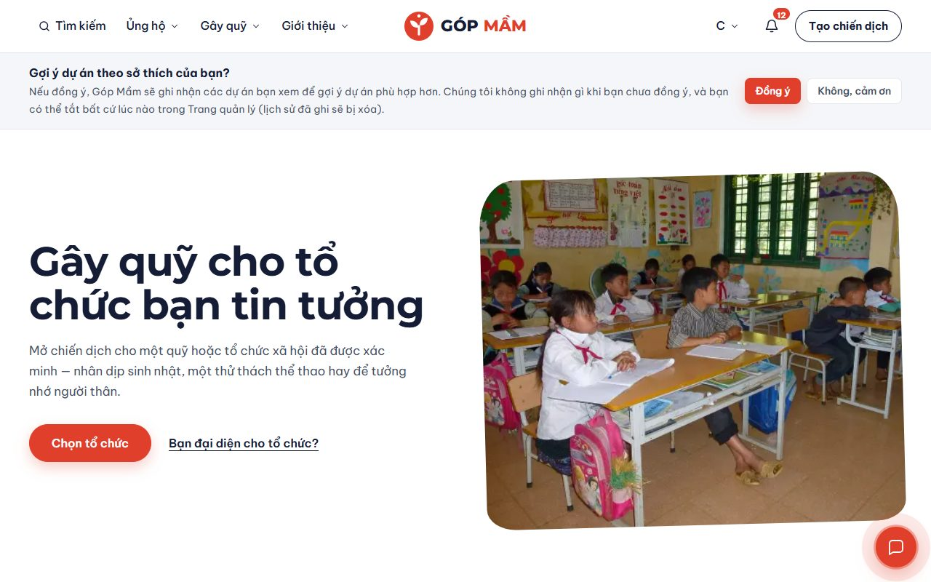
Hình 5.5 – Trang Gây quỹ cho tổ chức
Khi chiến dịch được công khai, số tiền đã xác nhận của chiến dịch được cộng vào tổng huy động trên trang tổ chức, và trang dự án ghi rõ khoản ủng hộ dành cho tổ chức nào.

6. Quản trị viên

6.1 Bố cục trang quản trị
Đăng nhập bằng tài khoản quản trị viên, hệ thống chuyển tới /admin. Thanh bên trái gồm các nhóm chức năng; số đỏ trên biểu tượng là số việc đang chờ xử lý. Nút Xem trang công khai mở website như người dùng thường.
Nhóm | Mục | Chức năng
 | Tổng quan | Số liệu tài khoản, chiến dịch, tài trợ đã xác minh, cảnh báo AI, tỷ lệ thành công; xuất thống kê CSV
Kiểm duyệt | Duyệt chiến dịch | Duyệt, yêu cầu bổ sung, từ chối, kích hoạt, tạm dừng, kết thúc chiến dịch
 | Xác minh tổ chức | Xác minh, yêu cầu bổ sung, từ chối, tạm ngưng / khôi phục tổ chức
 | Cảnh báo rủi ro | Quét và xử lý cảnh báo gian lận do AI chấm điểm
 | Báo cáo vi phạm | Kết luận báo cáo của người dùng
 | Bình luận | Ẩn / hiện bình luận
Tài chính | Giao dịch | Tra cứu mọi giao dịch ủng hộ
 | Hoàn tiền | Duyệt / từ chối yêu cầu hoàn tiền
 | Đối soát | Đối chiếu số liệu chiến dịch với giao dịch, xuất CSV
Hệ thống | Người dùng | Khóa / mở khóa, xem chi tiết tài khoản
 | Lĩnh vực | Thêm, đổi tên, sắp xếp, ngừng nhận lĩnh vực
 | Sao lưu dữ liệu | Tải bản sao lưu, khôi phục dữ liệu
 | Nhật ký kiểm toán | Tra cứu lịch sử thao tác

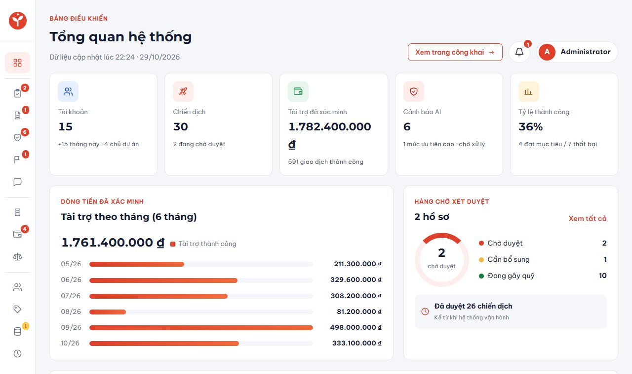
Hình 6.1 – Tổng quan hệ thống
Ở cuối trang Tổng quan, mục Xuất thống kê cho phép tải CSV chiến dịch hoặc CSV theo ngày (chọn khoảng ngày). File chỉ chứa số liệu tổng hợp, không có thông tin cá nhân người ủng hộ.

6.2 Duyệt chiến dịch
- Mở Duyệt chiến dịch. Lọc theo trạng thái, lĩnh vực, khoảng mục tiêu hoặc tìm theo tên.
- Bấm Xem hồ sơ & duyệt để xem chi tiết: chủ dự án, lĩnh vực, địa điểm, mục tiêu, thời hạn, ảnh, câu chuyện, kế hoạch. Có thể bấm Ước lượng AI để tham khảo dự đoán khả năng thành công, hoặc Xem như người ủng hộ.
- Chọn Duyệt, Bổ sung (yêu cầu bổ sung) hoặc Từ chối. Khi bổ sung hoặc từ chối, nhập lý do; chủ dự án nhận thông báo và email.
- Chiến dịch đã duyệt cần bấm Kích hoạt để bắt đầu nhận ủng hộ. Chiến dịch Cần bổ sung có nút Duyệt lại hoặc Từ chối.
- Với chiến dịch đang gây quỹ, dùng Tạm dừng / Cho tiếp tục hoặc Kết thúc khi có căn cứ.
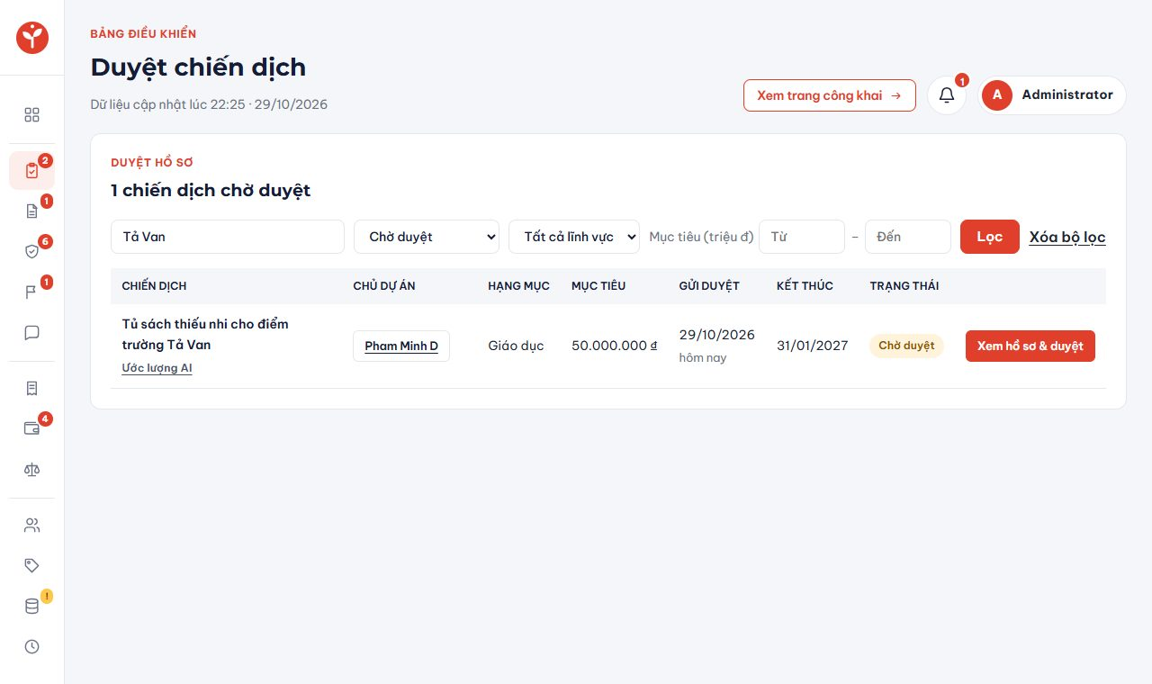
Hình 6.2 – Hàng chờ duyệt chiến dịch
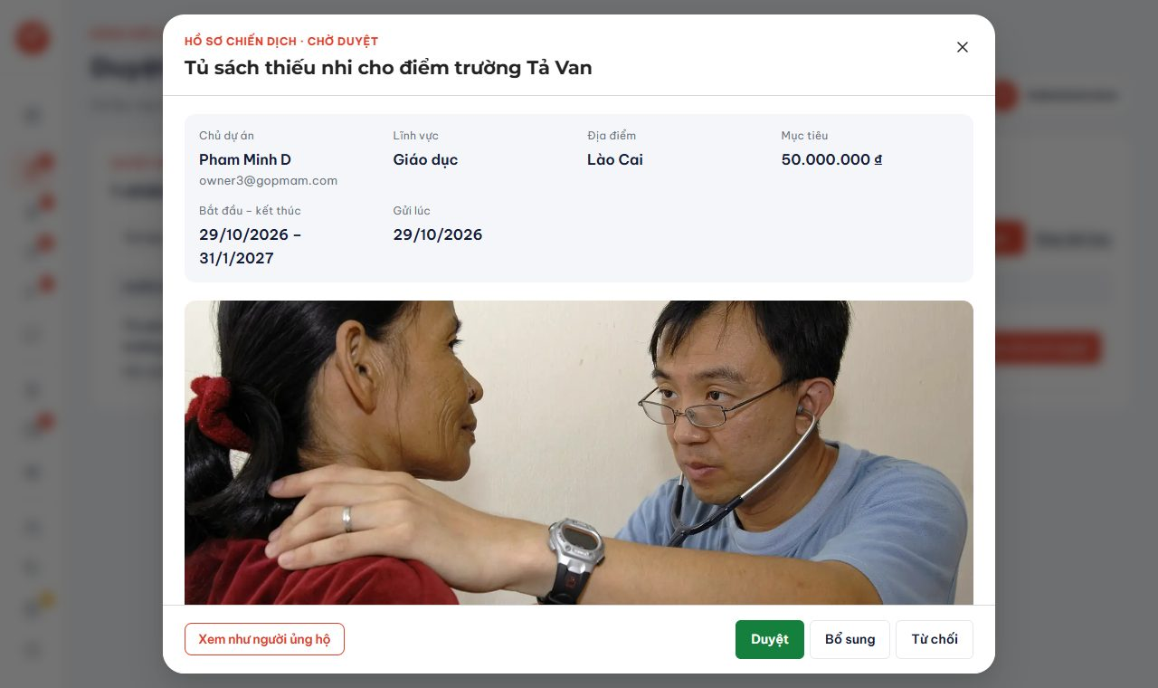
Hình 6.3 – Hồ sơ chiến dịch và các nút Duyệt, Bổ sung, Từ chối
Quản trị viên không tự duyệt chiến dịch do chính mình tạo; kết quả AI chỉ để tham khảo, không phải căn cứ duy nhất để từ chối.

6.3 Xác minh tổ chức
- Mở Xác minh tổ chức, mặc định lọc Chờ xác minh.
- Bấm Xem hồ sơ và đối chiếu ảnh giấy phép với tên tổ chức, số giấy phép, cơ quan cấp.
- Chọn Xác minh, Yêu cầu bổ sung hoặc Từ chối. Với bổ sung / từ chối, nhập lý do tối thiểu 10 ký tự; người đại diện nhận ghi chú qua thông báo và email.
- Với tổ chức đã xác minh, có thể Tạm ngưng (ẩn khỏi danh bạ) và sau đó khôi phục.
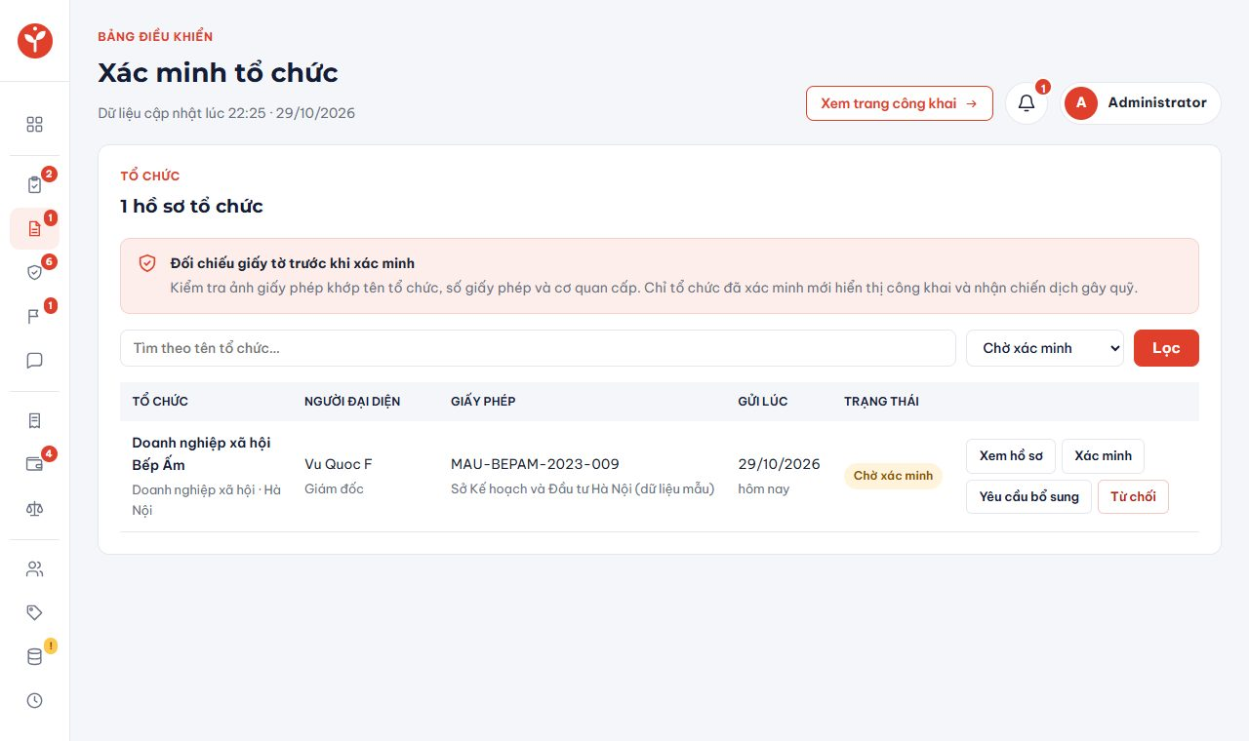
Hình 6.4 – Danh sách hồ sơ tổ chức chờ xác minh
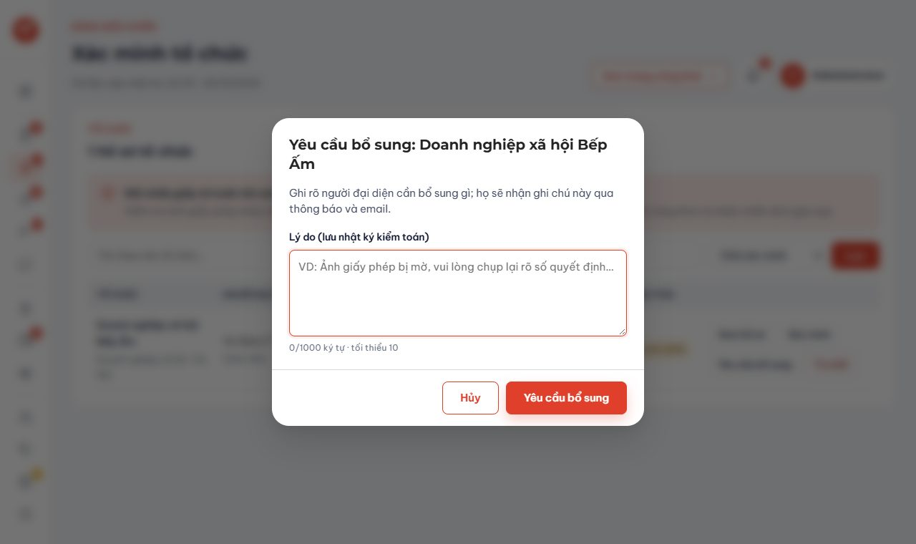
Hình 6.5 – Nhập lý do khi yêu cầu bổ sung hồ sơ tổ chức
Không được xét tổ chức do chính mình đại diện. Mọi quyết định được ghi nhật ký kiểm toán.

6.4 Cảnh báo rủi ro
Mục Cảnh báo rủi ro hiển thị các chiến dịch có dấu hiệu bất thường, kèm mức độ, điểm rủi ro, nguyên nhân và bằng chứng (ví dụ nhiều thanh toán thất bại, số tiền bất thường). Bấm Quét lại để chấm điểm lại các chiến dịch đang hoạt động; khi dịch vụ AI không phản hồi, hệ thống chấm bằng luật nghiệp vụ.
Sau khi xem xét, bấm Xác nhận đã xử lý hoặc Bỏ qua. AI không tự khóa tài khoản, tạm dừng chiến dịch hay công khai cáo buộc; mọi quyết định do quản trị viên thực hiện.
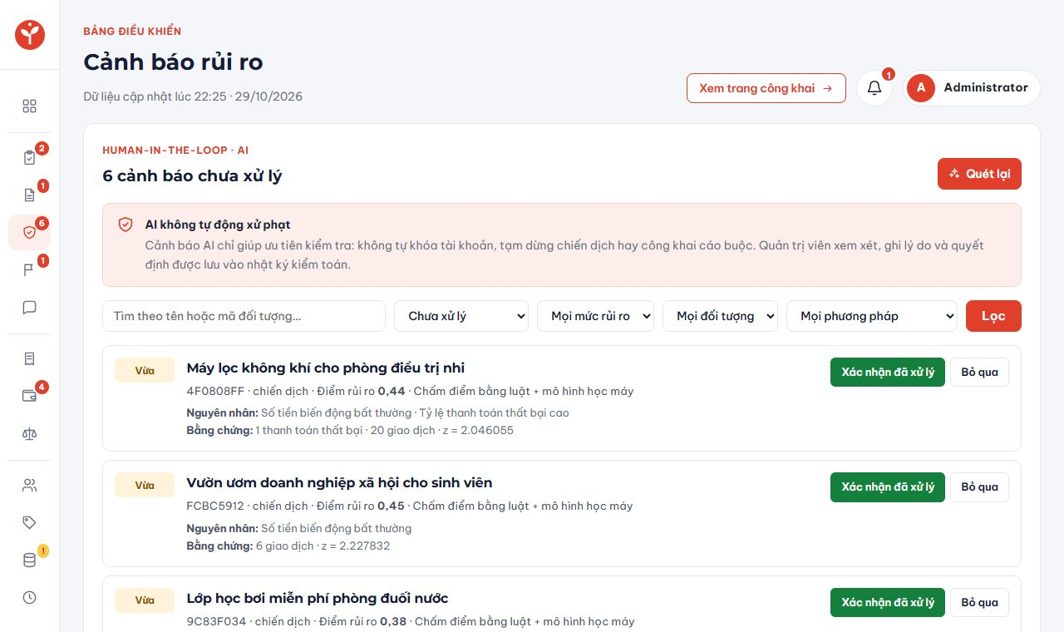
Hình 6.6 – Danh sách cảnh báo rủi ro

6.5 Báo cáo vi phạm
- Mở Báo cáo vi phạm, lọc theo trạng thái, lý do hoặc loại đối tượng (chiến dịch / bình luận).
- Đọc nội dung báo cáo và kiểm tra chiến dịch hoặc bình luận bị báo cáo.
- Bấm Xác nhận vi phạm hoặc Không vi phạm, nhập kết luận (tối thiểu 5 ký tự). Khi xác nhận vi phạm, có thể chọn tạm dừng chiến dịch để chủ dự án giải trình hoặc ẩn bình luận bị báo cáo.
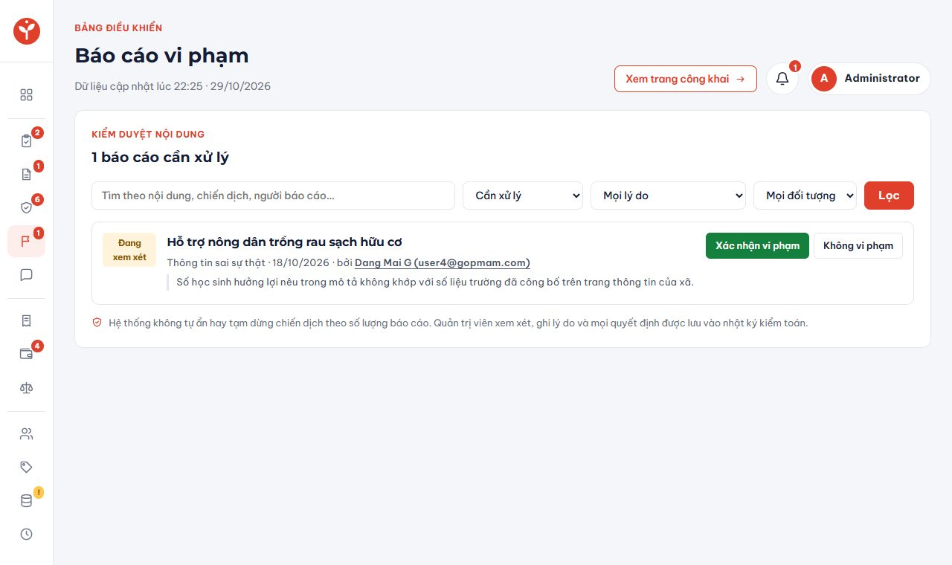
Hình 6.7 – Hàng đợi báo cáo vi phạm

6.6 Kiểm duyệt bình luận
Mục Bình luận liệt kê bình luận và câu hỏi, lọc theo trạng thái hiển thị, loại, gốc / trả lời. Bấm Ẩn bình luận và nhập lý do (5–500 ký tự); tác giả nhận thông báo. Bình luận đã ẩn có thể hiện lại.
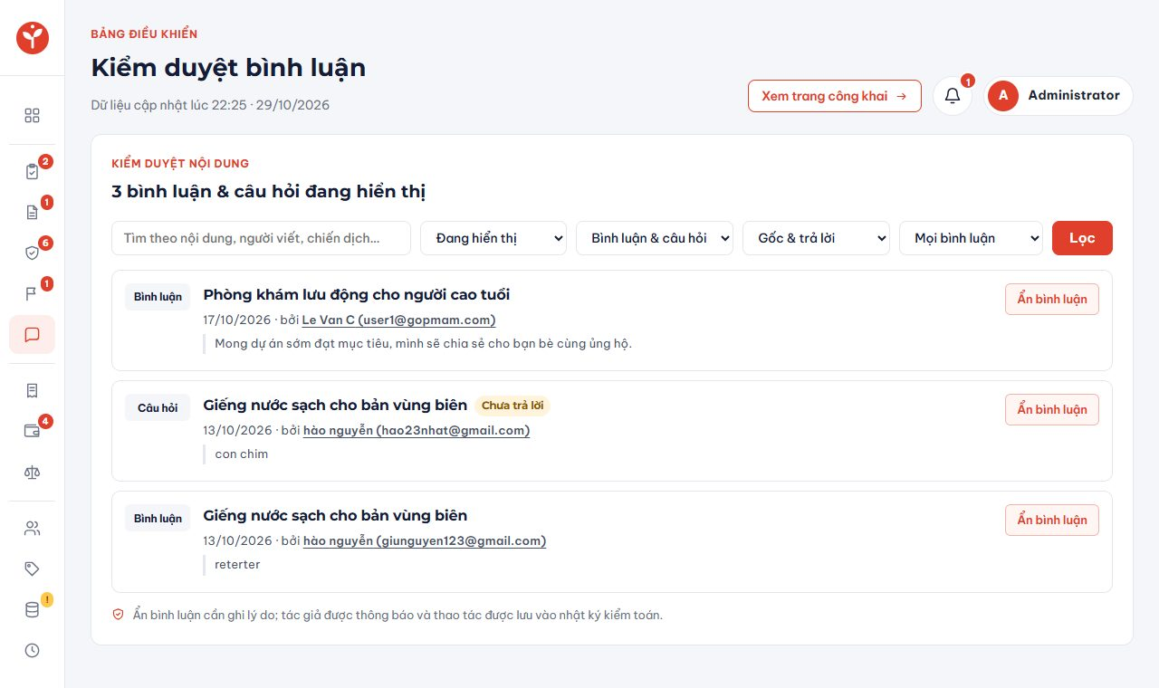
Hình 6.8 – Kiểm duyệt bình luận

6.7 Giao dịch
Mục Giao dịch liệt kê mọi khoản ủng hộ: người ủng hộ, chiến dịch, số tiền, phương thức, mã giao dịch, thời gian, trạng thái và mức rủi ro. Lọc theo trạng thái, khoảng số tiền hoặc tìm theo tên, mã giao dịch. Bấm Chi tiết để xem đầy đủ hoặc hoàn tiền trực tiếp khi cần.
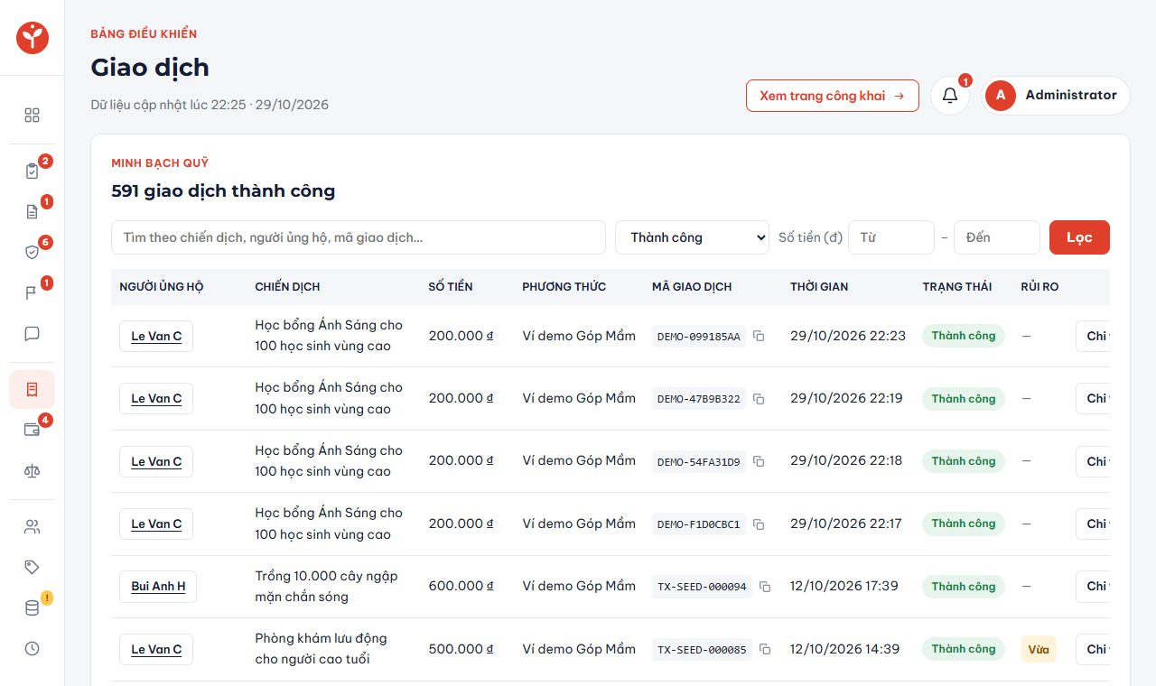
Hình 6.9 – Danh sách giao dịch

6.8 Xử lý hoàn tiền
- Mở Hoàn tiền; mỗi yêu cầu ghi số tiền, chiến dịch, người yêu cầu và lý do.
- Bấm Duyệt hoàn tiền hoặc Từ chối và nhập ghi chú. Hệ thống yêu cầu nhập mã OTP gửi tới email quản trị viên để xác nhận.
- Khoản qua ví demo được hoàn qua cổng thanh toán. Khoản qua SePay (không có API hoàn tiền): chuyển khoản trả lại vào tài khoản người ủng hộ đã khai báo, rồi nhập mã giao dịch chuyển khoản và ảnh chứng từ (nếu có).
- Khi duyệt, số tiền, số người ủng hộ và suất quà của chiến dịch được trừ tương ứng; người ủng hộ nhận thông báo.
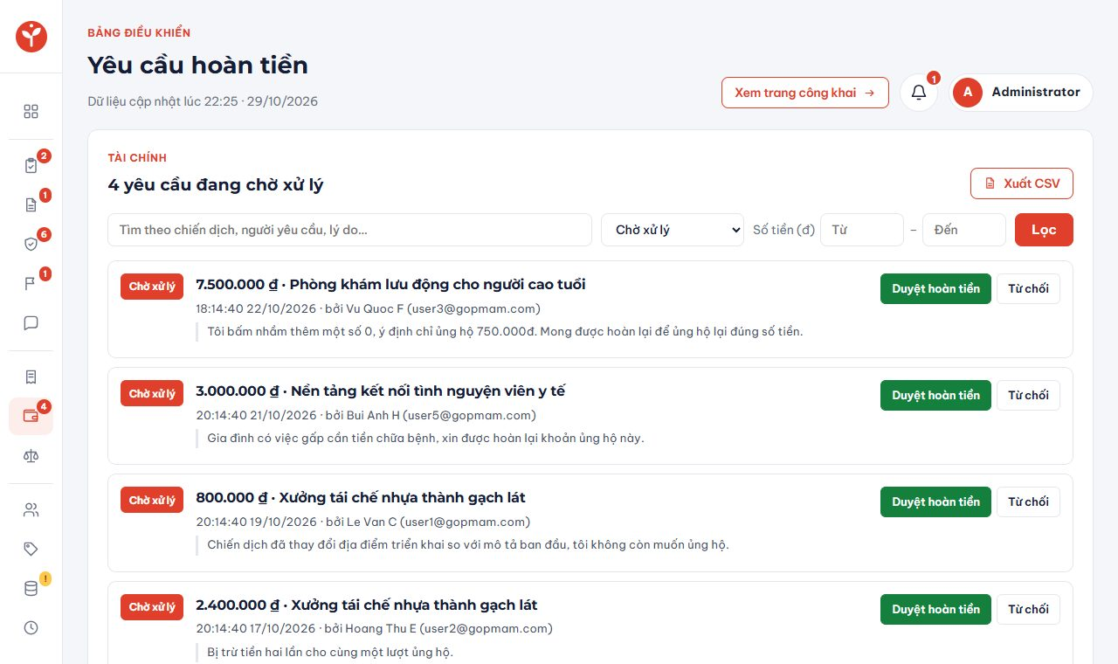
Hình 6.10 – Danh sách yêu cầu hoàn tiền
Bấm Xuất CSV để tải danh sách yêu cầu hoàn tiền.

6.9 Đối soát giao dịch
Mục Đối soát so sánh số tiền lưu trên mỗi chiến dịch với tổng các giao dịch đã xác nhận trong kỳ (7 ngày, 30 ngày, tháng này, tháng trước hoặc tự chọn). Cột Trạng thái báo “Khớp” hoặc lệch số để kiểm tra. Bấm Xem đối soát để tính lại và Xuất CSV để lưu báo cáo.
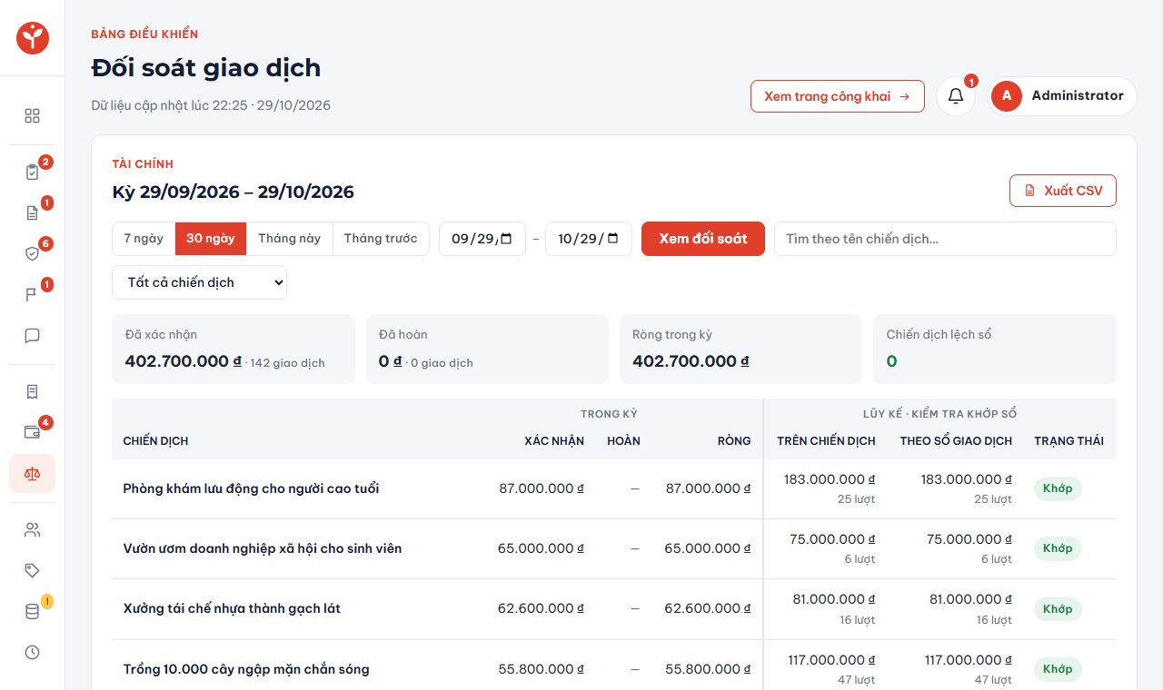
Hình 6.11 – Đối soát giao dịch theo kỳ

6.10 Quản lý người dùng
Mục Người dùng liệt kê tài khoản kèm vai trò, ngày tham gia, trạng thái; lọc theo vai trò và trạng thái. Bấm tên để xem chi tiết. Bấm Khóa tài khoản (nhập lý do, lưu nhật ký kiểm toán); tài khoản bị khóa không đăng nhập được cho tới khi được mở khóa.
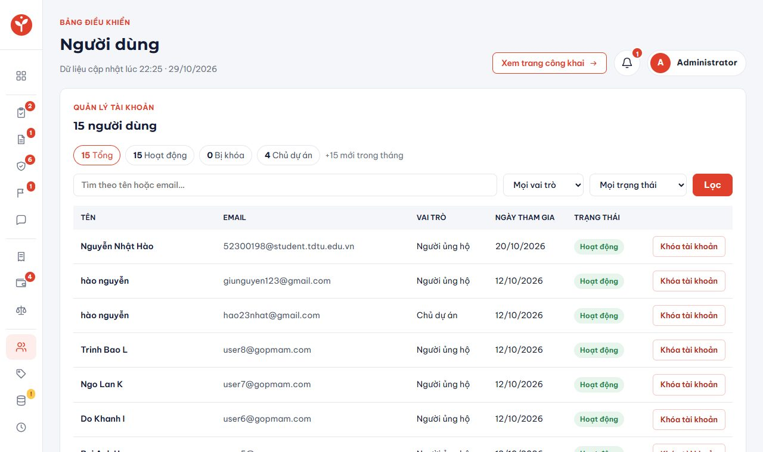
Hình 6.12 – Quản lý người dùng

6.11 Lĩnh vực
Mục Lĩnh vực cho phép thêm lĩnh vực mới, Đổi tên, đổi thứ tự hiển thị bằng mũi tên lên/xuống và Ngừng nhận (không cho tạo chiến dịch mới trong lĩnh vực đó; chiến dịch cũ giữ nguyên).
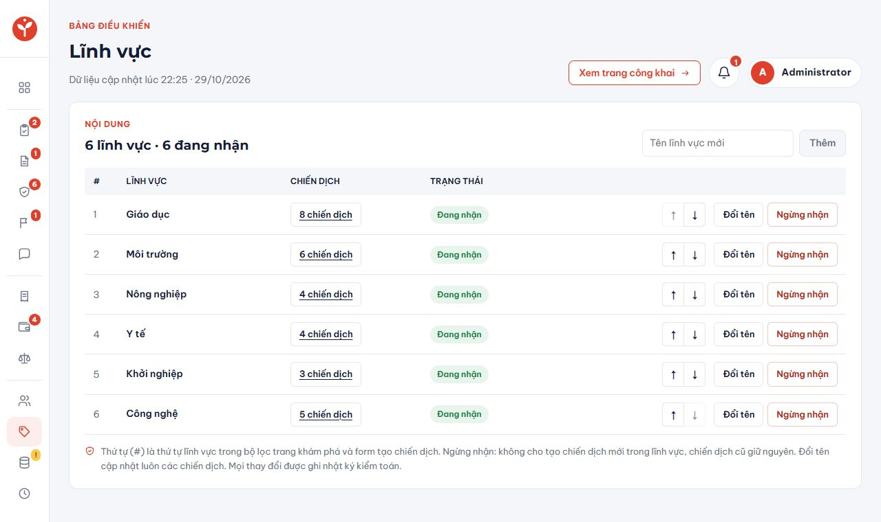
Hình 6.13 – Quản lý lĩnh vực

6.12 Sao lưu và khôi phục dữ liệu
Mục Sao lưu dữ liệu hiển thị lần sao lưu gần nhất và cảnh báo nếu đã lâu chưa sao lưu. Bấm Tải bản sao lưu để tải toàn bộ dữ liệu (.json.gz). Để khôi phục, kéo thả file sao lưu vào khung Khôi phục từ bản sao lưu; dữ liệu hiện tại sẽ bị ghi đè. Cả hai thao tác đều yêu cầu mã OTP gửi qua email và được ghi nhật ký kiểm toán.
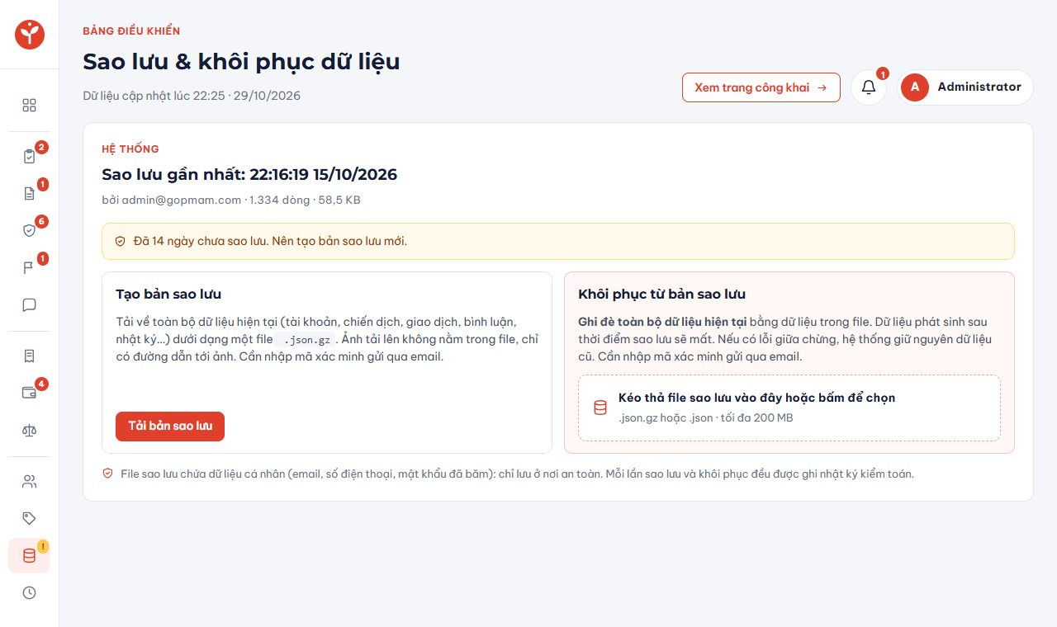
Hình 6.14 – Sao lưu và khôi phục dữ liệu
Bản sao lưu chứa dữ liệu cá nhân (email, số điện thoại, mật khẩu đã băm). Chỉ lưu ở nơi an toàn.

6.13 Nhật ký kiểm toán
Mục Nhật ký kiểm toán ghi lại các thao tác quan trọng: thời gian, hành động, đối tượng, người thực hiện và địa chỉ IP. Lọc theo nhóm hành động, đối tượng, khoảng ngày; bấm Chi tiết để xem giá trị trước và sau thay đổi. Nhật ký chỉ ghi thêm, không sửa hay xóa được.
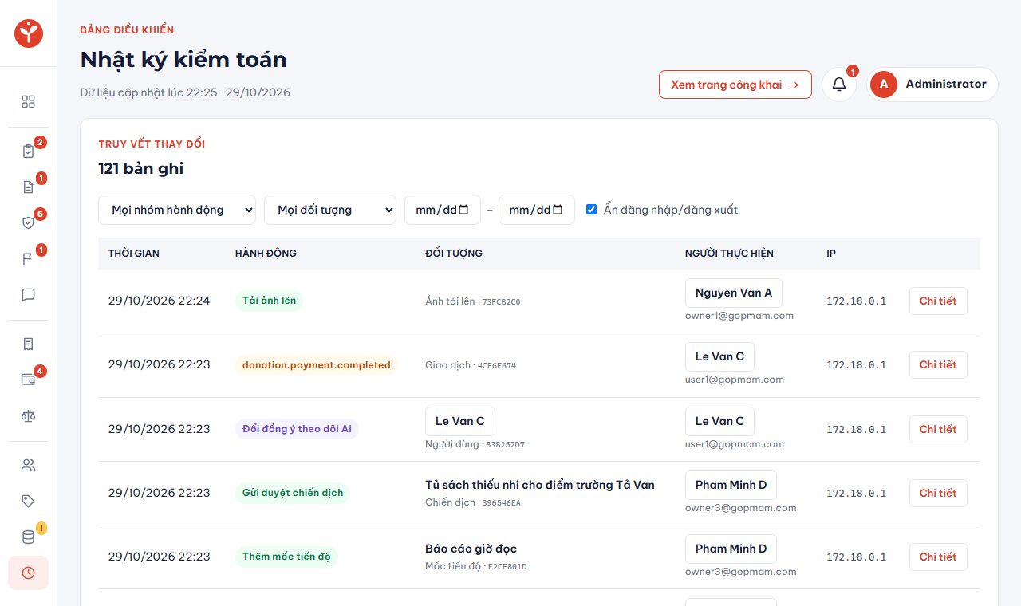
Hình 6.15 – Nhật ký kiểm toán

7. Câu hỏi thường gặp và xử lý sự cố
Tình huống | Cách xử lý
Không nhận được email xác minh / đặt lại mật khẩu | Kiểm tra thư rác; dùng chức năng gửi lại (sau ít nhất 60 giây). Liên kết xác minh hết hạn sau 24 giờ, liên kết đặt lại mật khẩu sau 30 phút.
Bị báo “tài khoản tạm khóa” khi đăng nhập | Do nhập sai mật khẩu 5 lần liên tiếp. Chờ 15 phút hoặc dùng Quên mật khẩu.
Thông báo “Quá nhiều yêu cầu” | Hệ thống giới hạn tần suất để chống lạm dụng (ví dụ đăng nhập 5 lần/phút). Chờ một lát rồi thử lại.
Đã chuyển khoản SePay nhưng giao dịch vẫn chờ | Bấm Kiểm tra lại trên trang ủng hộ. Nếu tiền tới sau khi đơn đã hết hạn, hệ thống vẫn ghi nhận và quản trị viên sẽ kiểm tra.
Không gửi duyệt được chiến dịch | Cần đăng nhập và xác minh email; kiểm tra các tiêu chí còn thiếu ở bước 8 của trình tạo chiến dịch.
Không chọn được tổ chức khi tạo chiến dịch | Chỉ tổ chức đã xác minh mới xuất hiện. Kiểm tra trạng thái tại Tổ chức của tôi.
Không sửa được chiến dịch | Chỉ sửa được ở trạng thái Bản nháp, Cần bổ sung hoặc Bị từ chối.
Thẻ dự đoán AI hoặc gợi ý không hiện | Dịch vụ AI có thể đang tạm ngưng; các chức năng khác vẫn hoạt động bình thường và gợi ý chuyển sang danh sách dự án phổ biến.

